**Tabla de contenido**

Explore Azure Synapse Analytics 2

Explorar Synapse Studio 3

Ingerir datos con una canalización 9

Utilice la tarea Copiar datos para crear una canalización 9

Ver los datos ingeridos 19

Utilice un grupo de SQL sin servidor para analizar datos 20

Utilice un grupo de Spark para analizar datos 29

Utilice un grupo de SQL dedicado para consultar un almacén de datos 37

Eliminar recursos de Azure 42

# Explore Azure Synapse Analytics

Voy a Cloud Shell y escojo Power Shell. Debo tener cuenta de almacenamiento para poder usarla:

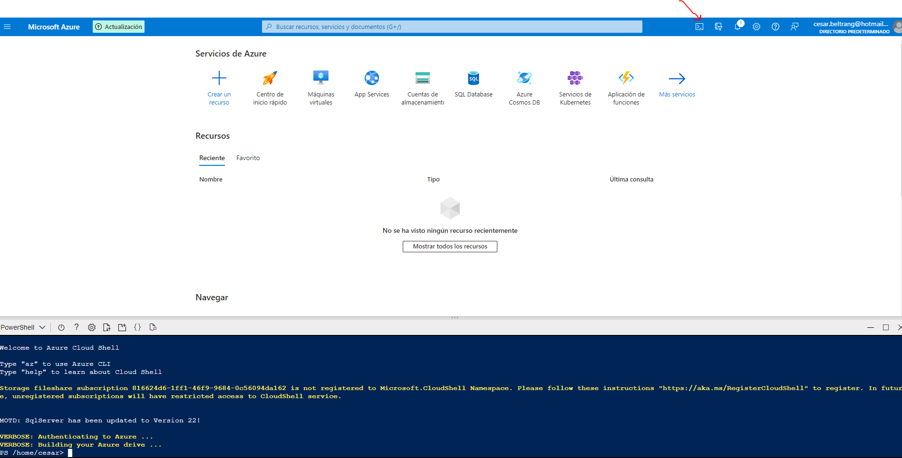

Pego esto para clonar repositorio:

rm -r dp-203 -f git clone https://github.com/MicrosoftLearning/dp-203-azure-data-engineer dp-203

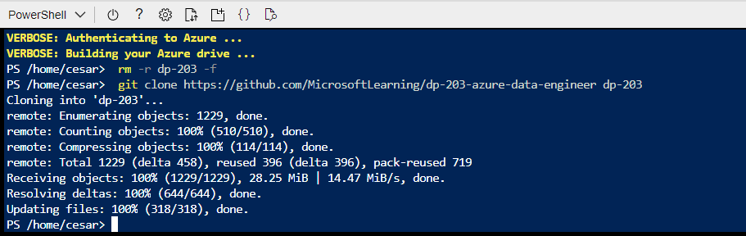

Entro a la ruta y ejecuto script **setup.ps1**:

cd dp-203/Allfiles/labs/01 ./setup.ps1

Elijo clave que se establecerá para su grupo de SQL de Azure Synapse:

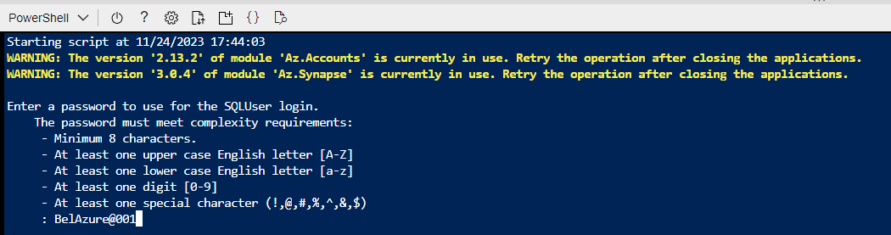

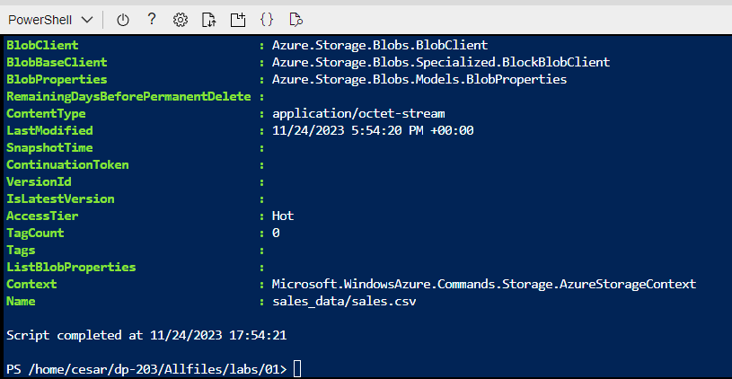

## Explorar Synapse Studio

Synapse Studio es un portal basado en web en el que puede administrar y trabajar con los recursos de su área de trabajo de Azure Synapse Analytics.

1. Cuando el script de instalación haya terminado de ejecutarse, en Azure Portal, vaya al grupo de recursos dp203- xxxxxxx que creó y observe que este grupo de recursos contiene su espacio de trabajo de Synapse, una cuenta de almacenamiento para su lago de datos, un grupo de Apache Spark, un Grupo de Explorador de datos y un grupo de SQL dedicado.

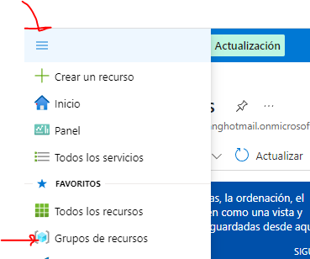

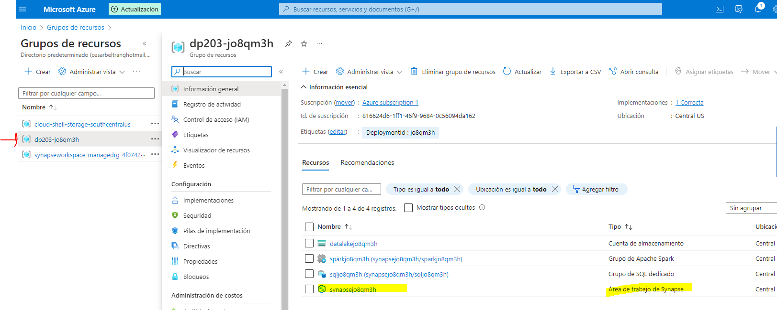

1. Seleccione su espacio de trabajo de Synapse y, en su página Descripción general , en la tarjeta Abrir Synapse Studio , seleccione Abrir para abrir Synapse Studio en una nueva pestaña del navegador. Synapse Studio es una interfaz basada en web que puede utilizar para trabajar con su espacio de trabajo de Synapse Analytics.

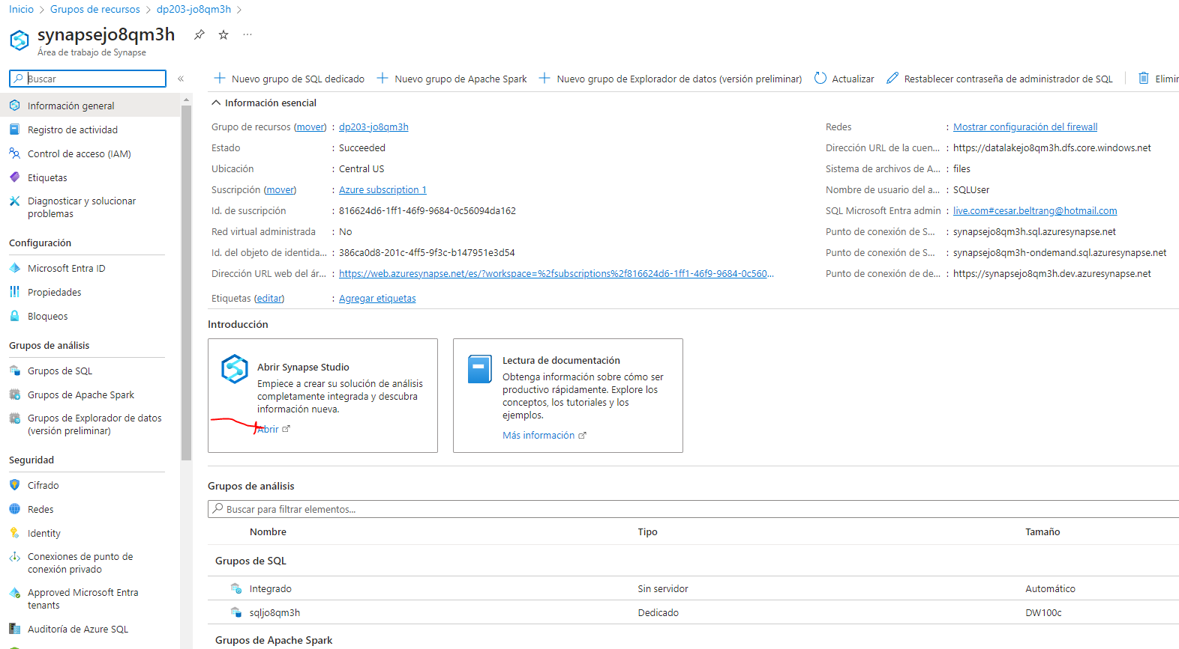

1. En el lado izquierdo de Synapse Studio, use el ícono ›› para expandir el menú; esto revela las diferentes páginas dentro de Synapse Studio que usará para administrar recursos y realizar tareas de análisis de datos, como se muestra aquí:

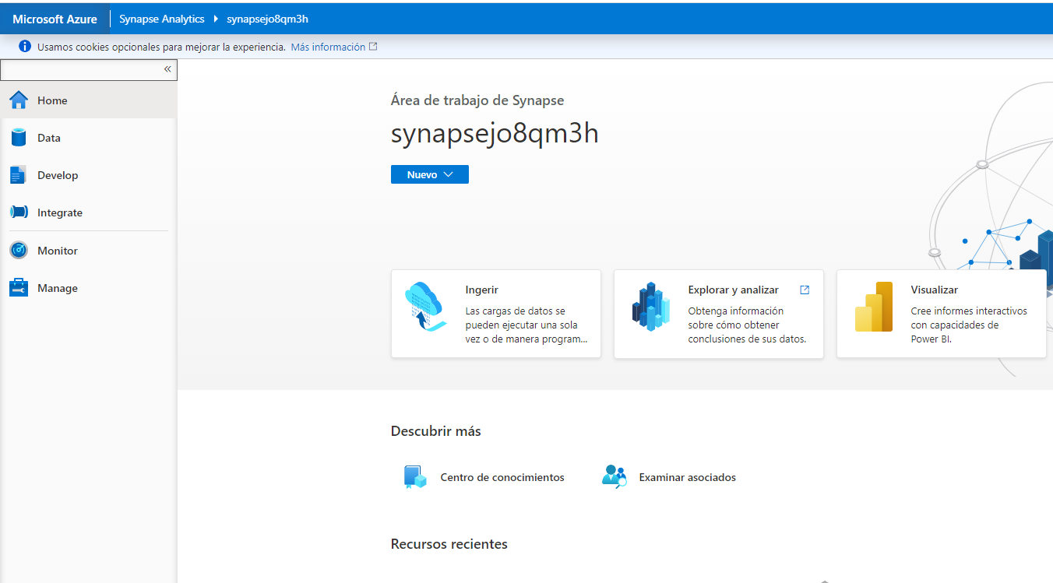

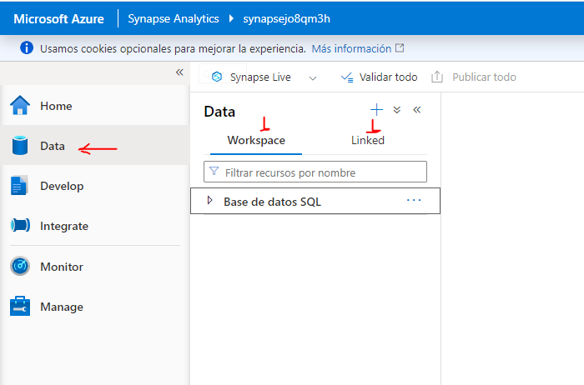

1. Vea la página ****Data**** y tenga en cuenta que hay dos pestañas que contienen fuentes de datos:

* Una pestaña ****Workspace**** que contiene bases de datos definidas en el espacio de trabajo (incluidas bases de datos SQL dedicadas y bases de datos del Explorador de datos)
* Una pestaña ****Linked**** que contiene orígenes de datos vinculados al área de trabajo, incluido el almacenamiento de Azure Data Lake.

1. Vea la página **Develop**, que actualmente está vacía. Aquí es donde puede definir scripts y otros activos utilizados para desarrollar soluciones de procesamiento de datos.

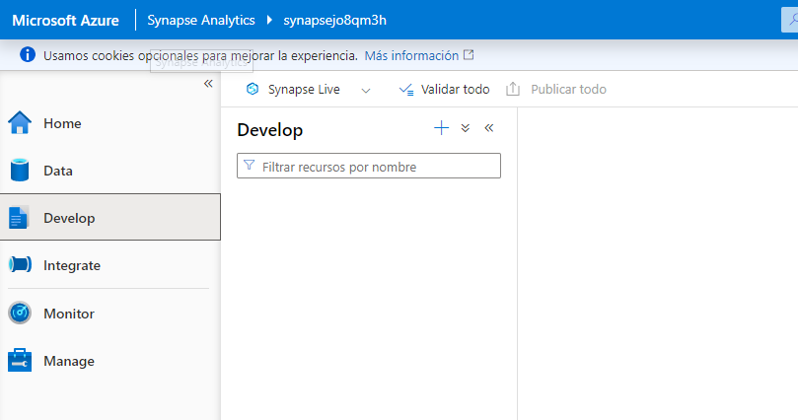

1. Vea la página **Integrate**, que también está vacía. Utilice esta página para gestionar la ingesta de datos y los activos de integración; como canalizaciones para transferir y transformar datos entre fuentes de datos.

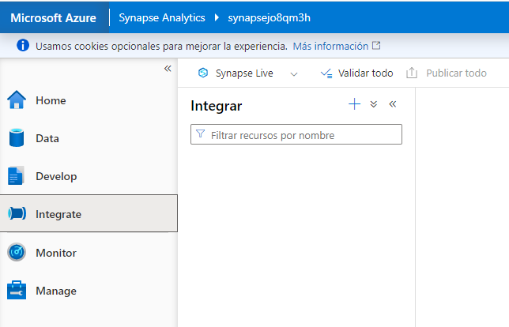

1. Vea la página **Monitor** . Aquí es donde puede observar los trabajos de procesamiento de datos mientras se ejecutan y ver su historial.

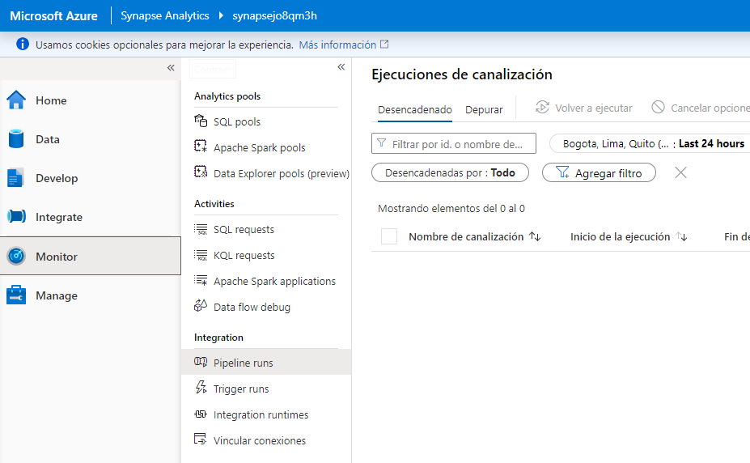

1. Vea la página **Manage**. Aquí es donde administra los grupos, los tiempos de ejecución y otros recursos utilizados en su área de trabajo de Azure Synapse.

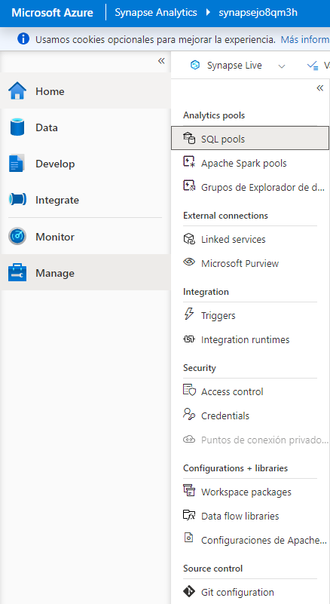

Vea cada una de las pestañas en la sección Grupos de análisis y tenga en cuenta que su espacio de trabajo incluye los siguientes grupos:

**SQL Pools** :

Integrado : un grupo de SQL sin servidor que puede usar bajo demanda para explorar o procesar datos en un lago de datos mediante comandos SQL.

sql xxxxxxx : un grupo de SQL dedicado que aloja una base de datos de almacén de datos relacional.

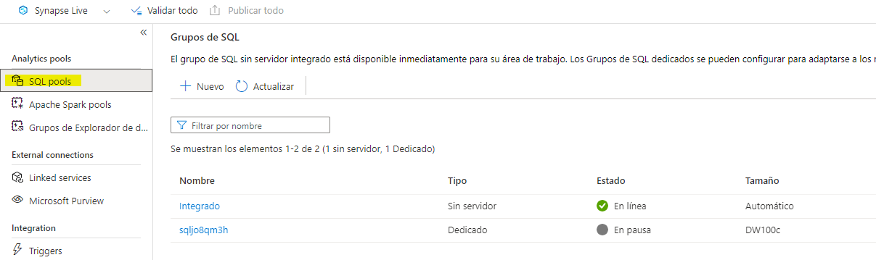

**Apache Spark pools:**

spark xxxxxxx : que puede usar bajo demanda para explorar o procesar datos en un lago de datos mediante lenguajes de programación como Scala o Python. <!— - Grupos de Explorador de datos :

adx xxxxxxx : un grupo de Explorador de datos que puede utilizar para analizar datos mediante Kusto Query Language (KQL). —>

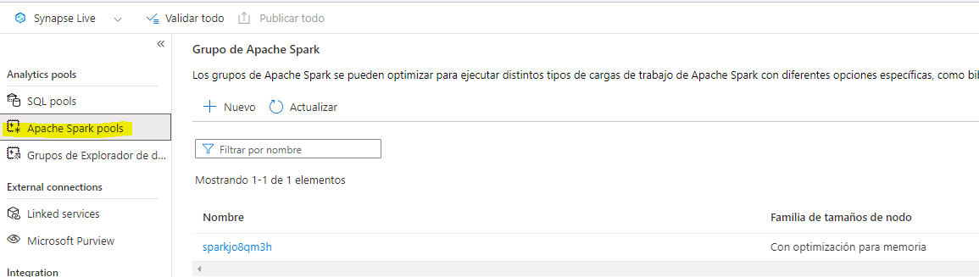

## Ingerir datos con una canalización

Una de las tareas clave que puede realizar con Azure Synapse Analytics es definir canalizaciones que transfieran (y, si es necesario, transformen) datos de una amplia gama de orígenes a su espacio de trabajo para su análisis.

### Utilice la tarea Copiar datos para crear una canalización

1. En Synapse Studio, en la página ****de inicio**** , seleccione ****Ingerir**** para abrir la herramienta ****Copiar datos.****

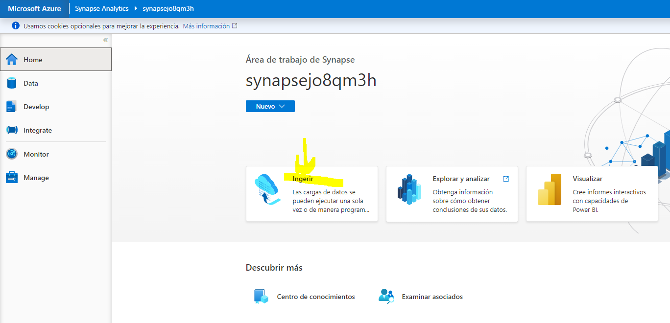

1. En la herramienta Copiar datos, en el paso ****Propiedades**** , asegúrese de que ****Tarea de copia integrada**** y ****Ejecutar una vez ahora**** estén seleccionados y haga clic en ****Siguiente >**** .

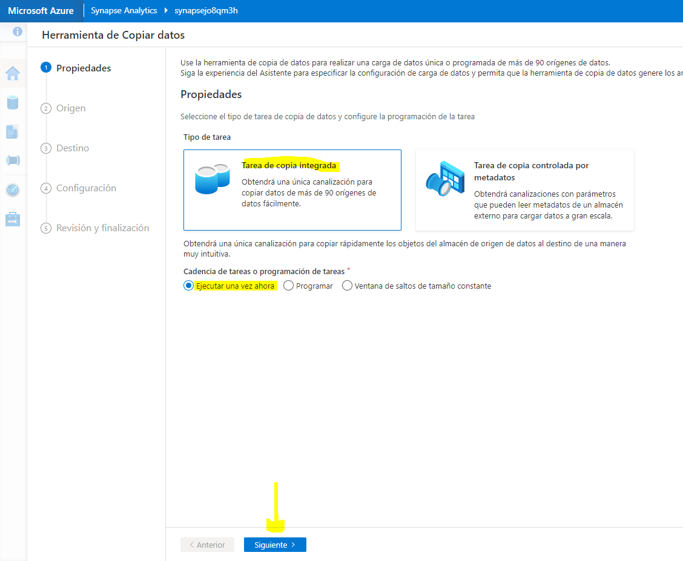

1. En el paso ****Fuente**** , en el subpaso ****Conjunto de datos**** , seleccione la siguiente configuración:
   1. ****Tipo de fuente**** : Todos
   2. ****Conexión**** : cree una nueva conexión y, en el panel ****Servicio vinculado**** que aparece, en la pestaña ****Protocolo genérico**** , seleccione ****HTTP**** . Luego continúe y cree una conexión a un archivo de datos usando la siguiente configuración:
      1. ****Nombre**** : Productos
      2. ****Descripción**** : Lista de productos vía HTTP
      3. ****Conéctese a través del tiempo de ejecución de integración**** : AutoResolveIntegrationRuntime
      4. ****URL base**** :https://raw.githubusercontent.com/MicrosoftLearning/dp-203-azure-data-engineer/master/Allfiles/labs/01/adventureworks/products.csv
      5. ****Validación del certificado del servidor**** : habilitar
      6. ****Tipo de autenticación**** : Anónimo

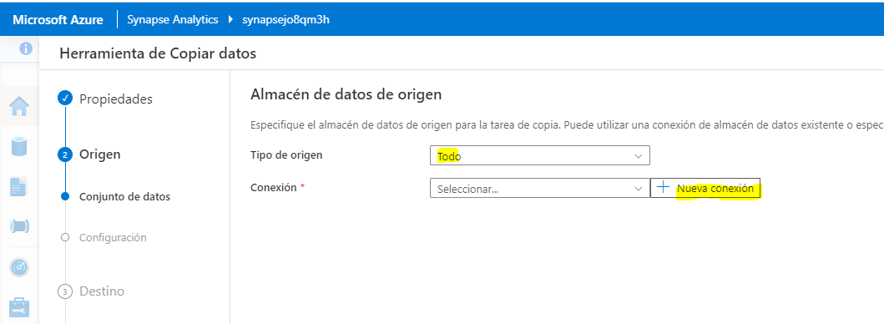

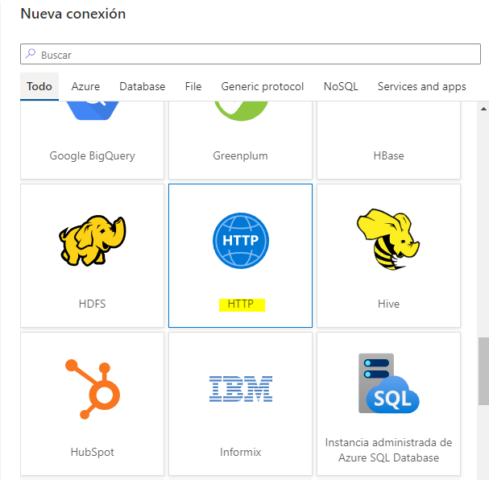

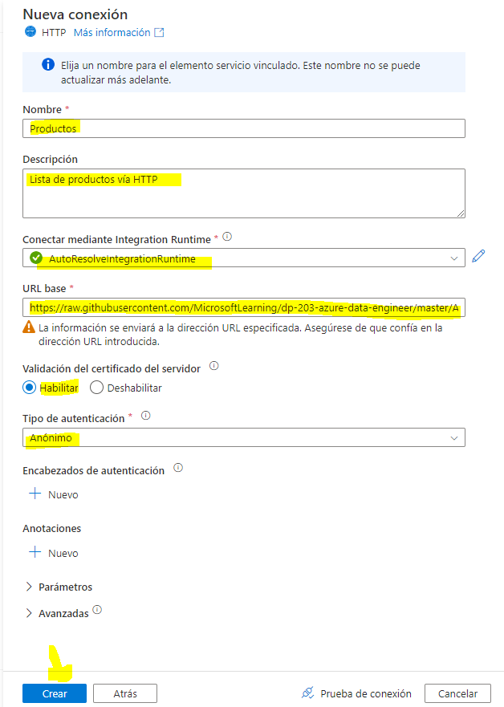

1. Después de crear la conexión, en la página ****del almacén de datos de origen**** , asegúrese de que estén seleccionadas las siguientes configuraciones y luego seleccione ****Siguiente >**** :
   1. ****URL relativa**** : dejar en blanco
   2. ****Método de solicitud**** : GET
   3. ****Encabezados adicionales**** : dejar en blanco
   4. ****Copia binaria**** : no seleccionada
   5. ****Solicitar tiempo de espera**** : dejar en blanco
   6. ****Máximo de conexiones simultáneas**** : dejar en blanco

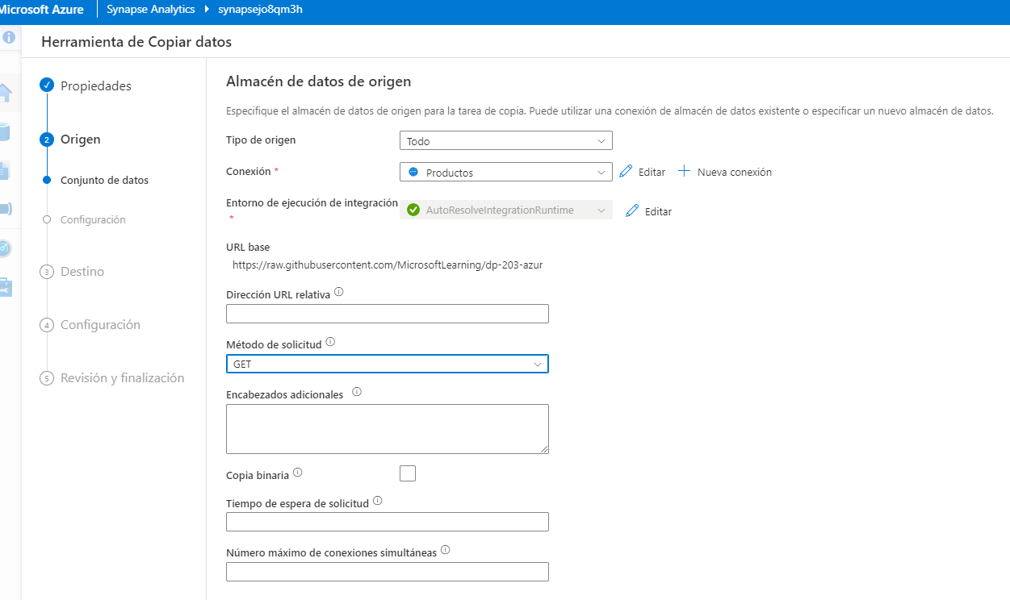

1. En el paso ****Fuente**** , en el subpaso ****Configuración**** , seleccione ****Vista previa de datos**** para ver una vista previa de los datos del producto que su canalización consumirá y luego cierre la vista previa.

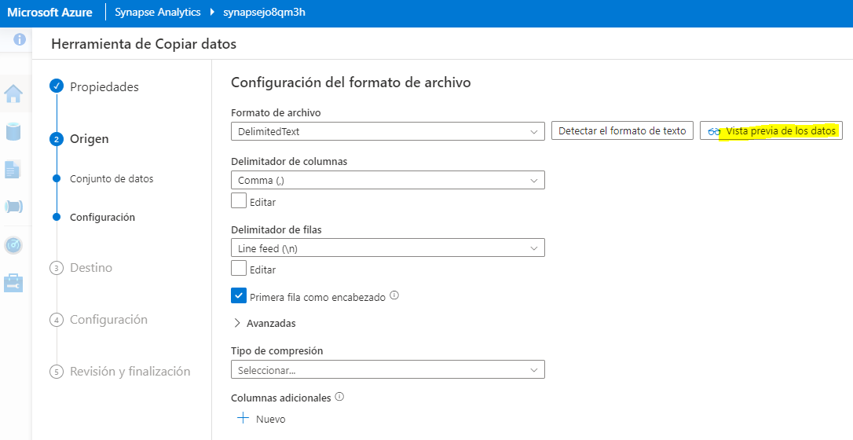

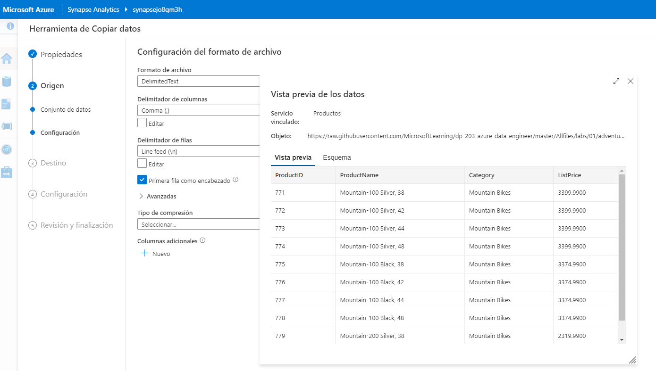

1. Después de obtener una vista previa de los datos, en la página ****de configuración de formato de archivo**** , asegúrese de que estén seleccionadas las siguientes configuraciones y luego seleccione ****Siguiente >**** :
   1. **Formato de archivo** : texto delimitado
   2. **Delimitador de columna** : coma (,)
   3. **Delimitador de fila** : avance de línea (\n)
   4. **Primera fila como encabezado**: Seleccionado
   5. **Tipo de compresión** : Ninguno

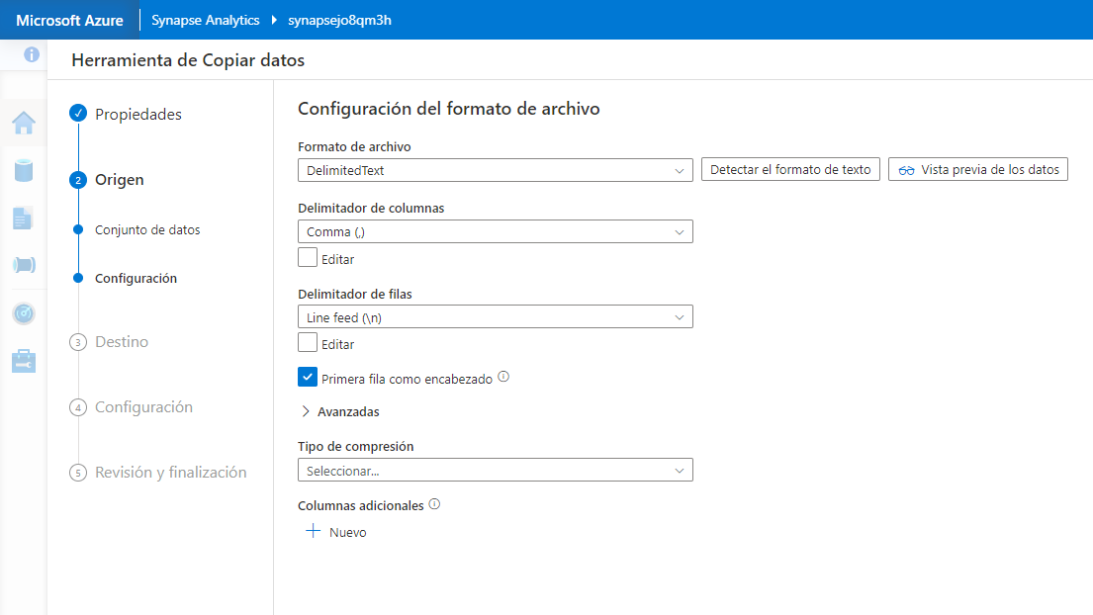

1. En el paso ****Destino , en el subpaso Conjunto de datos**** , seleccione la siguiente configuración:
   1. ****Tipo de destino**** : Azure Data Lake Storage Gen 2
   2. ****Conexión**** : seleccione la conexión existente a su almacén de lago de datos (esto se creó para usted cuando creó el espacio de trabajo).

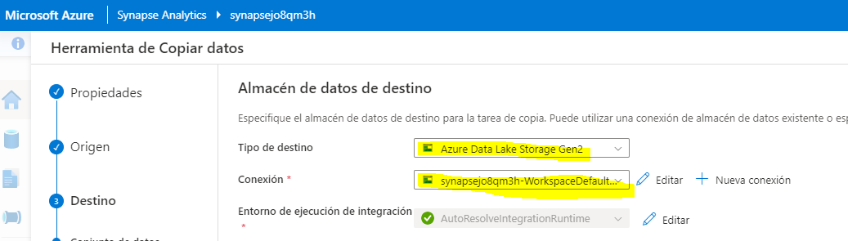

1. Después de seleccionar la conexión, en el paso ****Destino/Conjunto de datos**** , asegúrese de que estén seleccionadas las siguientes configuraciones y luego seleccione ****Siguiente >**** :
   1. ****Ruta de la carpeta**** : files/product_data
   2. ****Nombre del archivo**** : products.csv
   3. ****Comportamiento de copia**** : Ninguno
   4. ****Máximo de conexiones simultáneas**** : dejar en blanco
   5. ****Tamaño de bloque (MB)**** : dejar en blanco

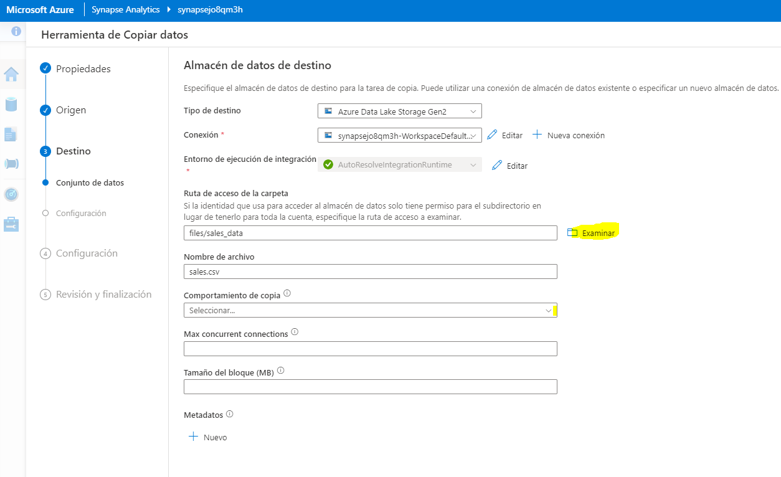

NO estaba archivo products así que seleccione el sales.csv

1. En el paso ****Destino**** , en el subpaso ****Configuración**** , en la página ****Configuración de formato de archivo**** , asegúrese de que las siguientes propiedades estén seleccionadas. Luego seleccione ****Siguiente >**** :
   1. ****Formato de archivo**** : texto delimitado
   2. ****Delimitador de columna**** : coma (,)
   3. ****Delimitador de fila**** : avance de línea (\n)
   4. ****Agregar encabezado al archivo**** : Seleccionado
   5. ****Tipo de compresión**** : Ninguno
   6. ****Máximo de filas por archivo**** : dejar en blanco
   7. ****Prefijo del nombre del archivo**** : dejar en blanco

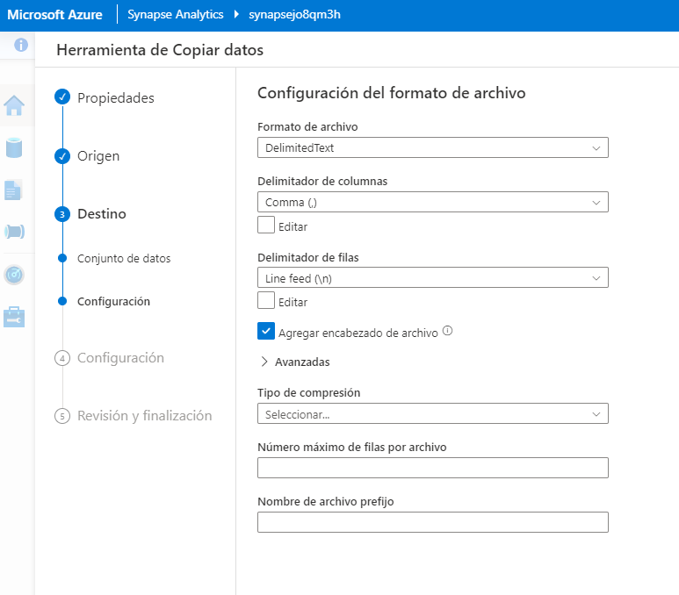

1. En el paso ****Configuración**** , ingrese la siguiente configuración y luego haga clic en ****Siguiente >**** :
   1. ****Nombre de la tarea**** : Copiar productos
   2. ****Descripción de la tarea**** Copiar datos de productos
   3. ****Tolerancia a fallos**** : dejar en blanco
   4. ****Habilitar registro**** : no seleccionado
   5. ****Habilitar preparación**** : no seleccionado

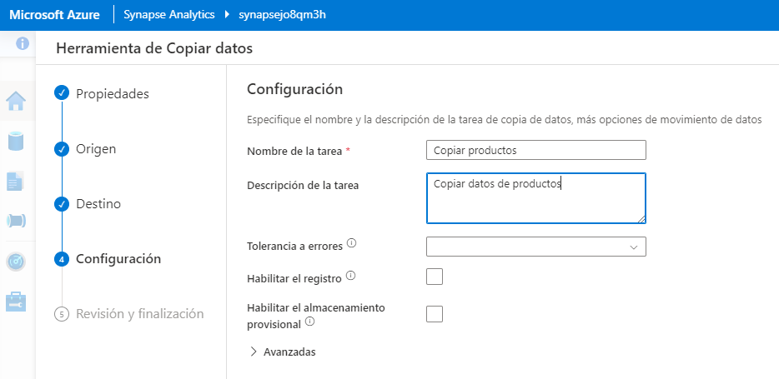

1. En el paso ****Revisar y finalizar , en el subpaso Revisar**** , lea el resumen y luego haga clic en ****Siguiente >**** .

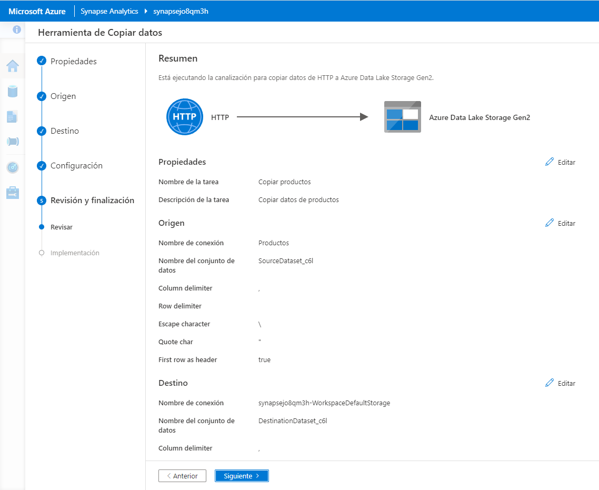

1. En el paso ****Implementación**** , espere a que se implemente la canalización y luego haga clic en ****Finalizar**** .

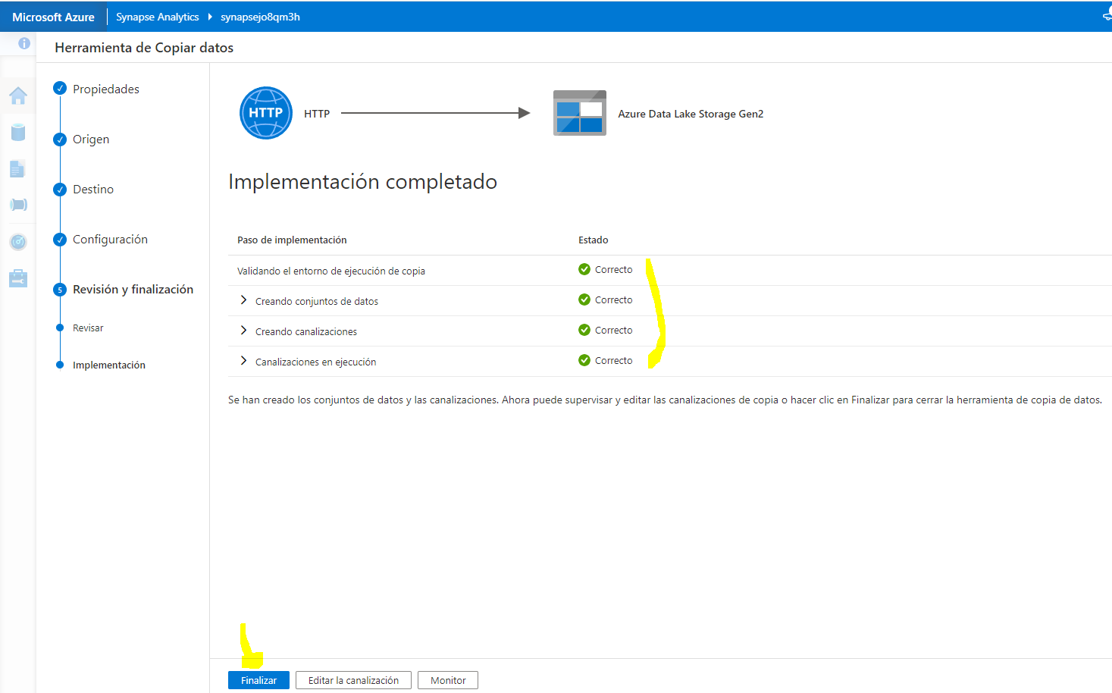

1. En Synapse Studio, seleccione la página ****Monitor**** y, en la pestaña ****Ejecuciones de canalización**** , espere a que se complete la canalización ****de Copiar productos con un estado de Correcto**** (puede usar el botón ****↻ Actualizar**** en la página Ejecuciones de canalización para actualizar el estado).

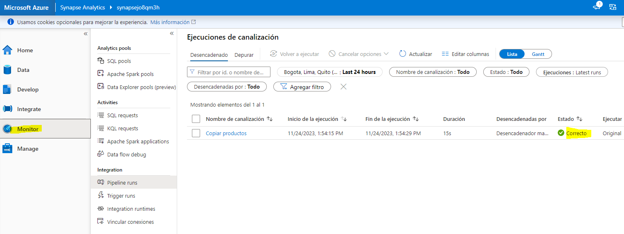

1. Vea la página ****Integrate**** y verifique que ahora contenga una canalización denominada ****Copiar productos**** .

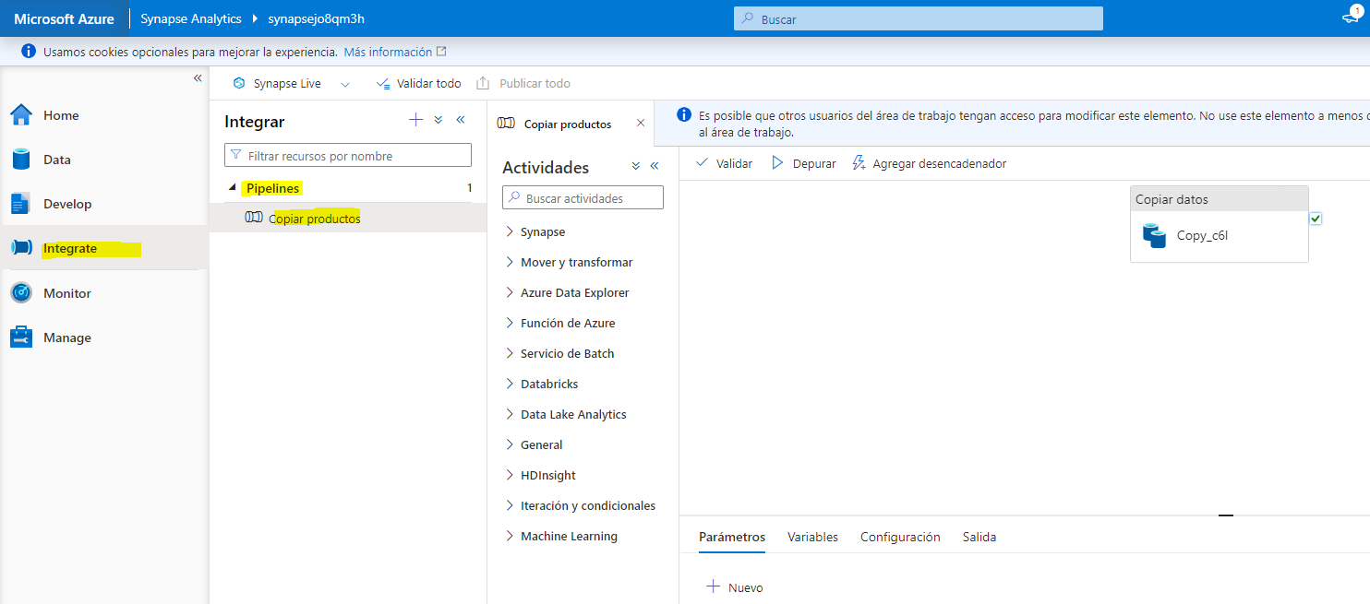

## Ver los datos ingeridos

1. En la página ****Data**** , seleccione la pestaña ****Linked**** y expanda la jerarquía del contenedor del lago de datos **xxxxxxx**(principal) de Synapse**** hasta que vea el almacenamiento ****de archivos**** para su espacio de trabajo de Synapse. Luego seleccione el almacenamiento de archivos para verificar que se haya copiado en esta ubicación una carpeta llamada ****product_data**** que contiene un archivo llamado ****productos.csv , como se muestra aquí:****

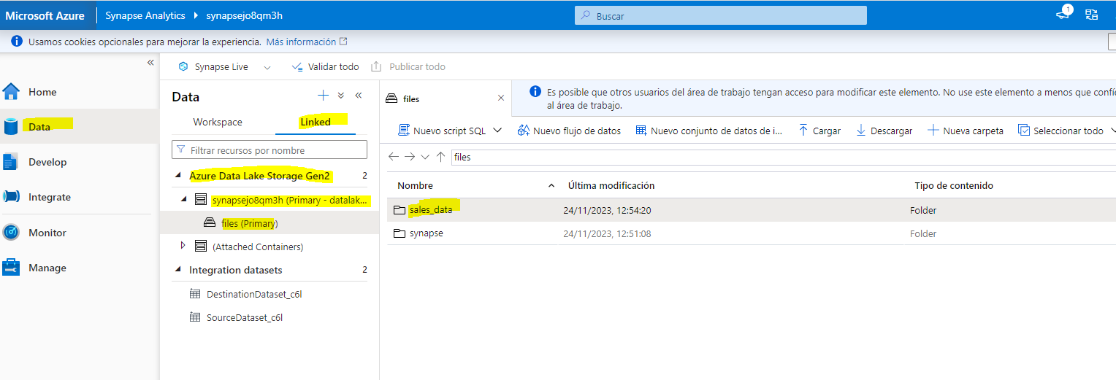

Al entrar a sales_data vemos el archivo:

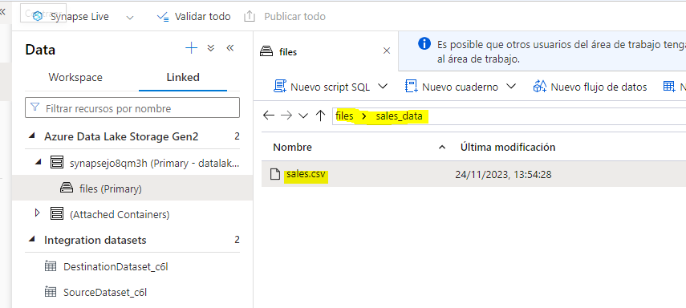

1. Haga clic con el botón derecho en el archivo de datos ****productos.csv**** y seleccione ****Vista previa**** para ver los datos ingeridos. Luego cierre la vista previa.

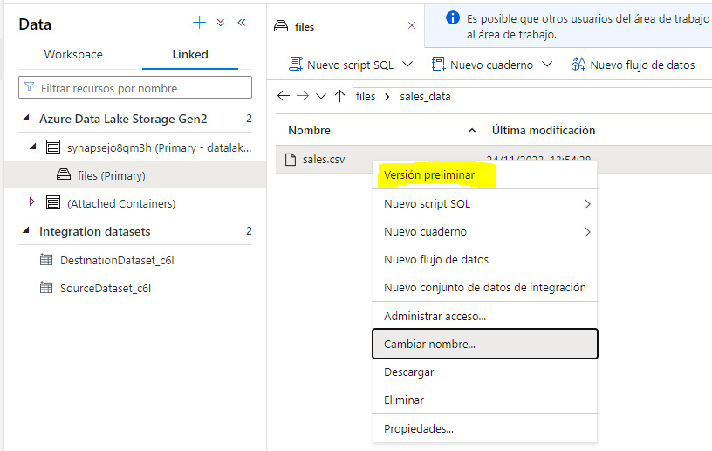

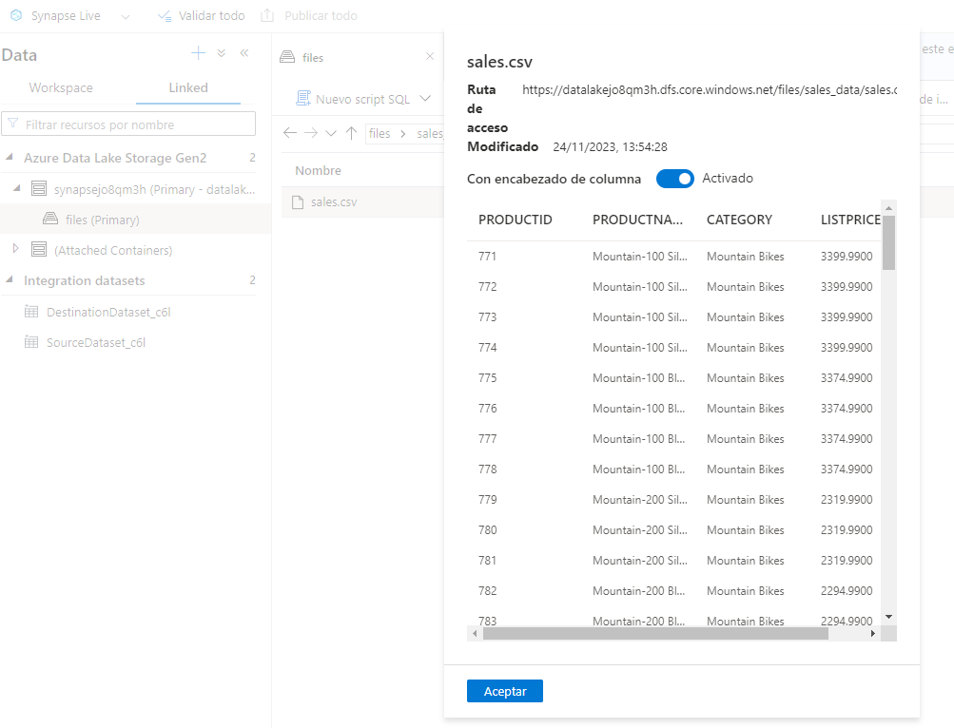

## Utilice un grupo de SQL sin servidor para analizar datos

Ahora que ha ingerido algunos datos en su espacio de trabajo, puede utilizar Synapse Analytics para consultarlos y analizarlos. Una de las formas más comunes de consultar datos es usar SQL, y en Synapse Analytics puede usar un grupo de SQL sin servidor para ejecutar código SQL en datos en un lago de datos.

1. En Synapse Studio, haga clic con el botón derecho en el archivo ****productos.csv**** en el almacenamiento de archivos de su espacio de trabajo de Synapse, seleccione ****Nuevo script SQL**** y seleccione ****Seleccionar las 100 filas SUPERIORES**** .

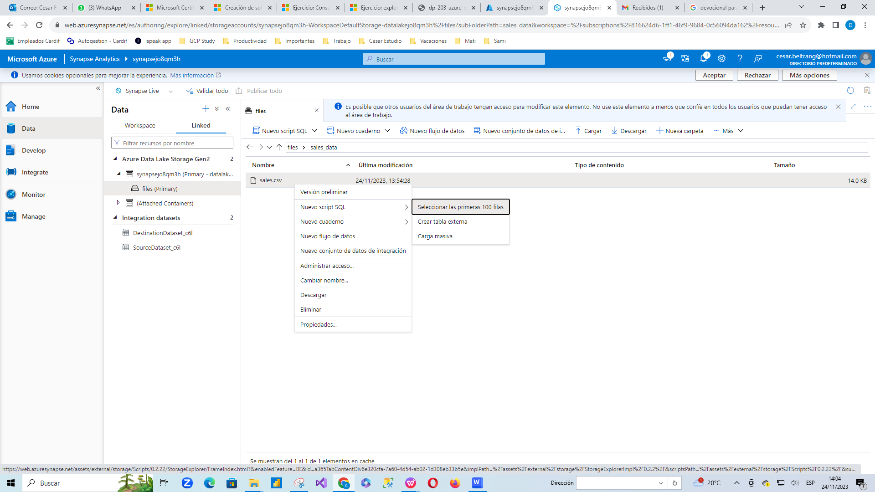

1. En el panel ****SQL Script 1**** que se abre, revise el código SQL que se ha generado, que debería ser similar a este:

-- This is auto-generated code

SELECT

    TOP 100 *

FROM

    OPENROWSET(

        BULK 'https://datalakejo8qm3h.dfs.core.windows.net/files/sales_data/sales.csv',

        FORMAT = 'CSV',

        PARSER_VERSION = '2.0'

    ) AS [result]

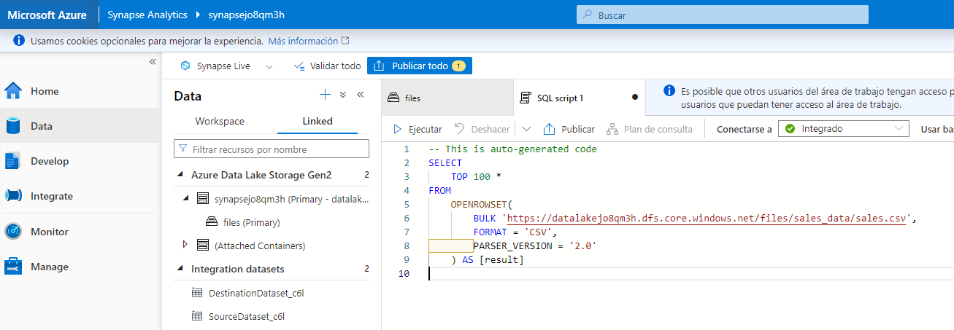

Este código abre un conjunto de filas del archivo de texto que importó y recupera las primeras 100 filas de datos.

1. En la lista ****Conectar a , asegúrese de que Integrado**** esté seleccionado; esto representa el grupo de SQL integrado que se creó con su espacio de trabajo.
2. En la barra de herramientas, use el botón ****▷ Ejecutar**** para ejecutar el código SQL y revise los resultados, que deberían verse similares a este:

| C1 | C2 | C3 | C4 |
| --- | --- | --- | --- |
| ID del Producto | Nombre del producto | Categoría | Precio de lista |
| 771 | Montaña-100 Plata, 38 | Bicicletas de montaña | 3399.9900 |
| 772 | Montaña-100 Plata, 42 | Bicicletas de montaña | 3399.9900 |
| … | … | … | … |

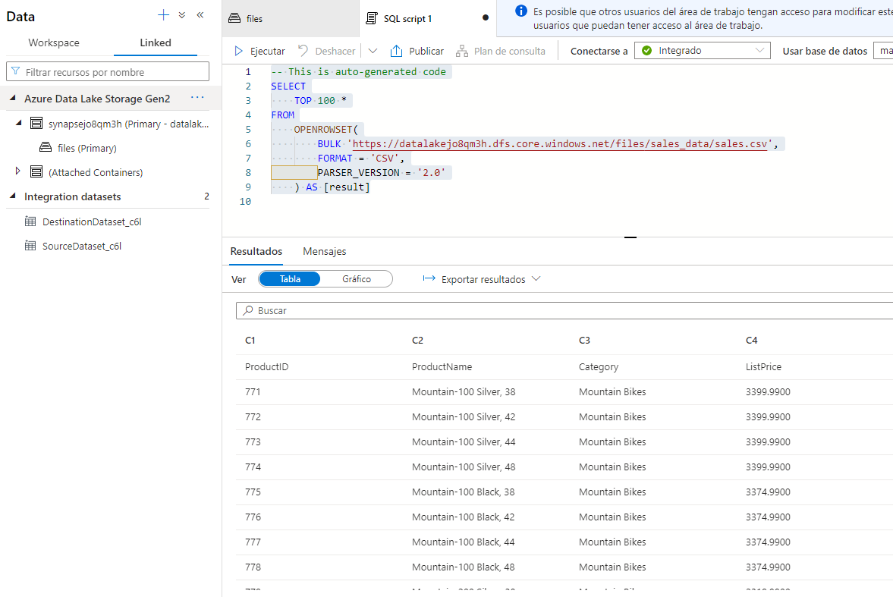

1. Tenga en cuenta que los resultados constan de cuatro columnas denominadas C1, C2, C3 y C4; y que la primera fila de los resultados contenga los nombres de los campos de datos. Para solucionar este problema, agregue un parámetro HEADER_ROW = TRUE a la función OPENROWSET como se muestra aquí (reemplazando datalakexxxxxxx con el nombre de su cuenta de almacenamiento del lago de datos) y luego vuelva a ejecutar la consulta:

SELECT

    TOP 100 *

FROM

    OPENROWSET(

        BULK 'https://datalakexxxxxxx.dfs.core.windows.net/files/product_data/products.csv',

        FORMAT = 'CSV',

        PARSER_VERSION='2.0',

HEADER_ROW = TRUE

) AS [result]

Ahora los resultados se ven así:

| ID del Producto | Nombre del producto | Categoría | Precio de lista |
| --- | --- | --- | --- |
| 771 | Montaña-100 Plata, 38 | Bicicletas de montaña | 3399.9900 |
| 772 | Montaña-100 Plata, 42 | Bicicletas de montaña | 3399.9900 |
| … | … | … | … |

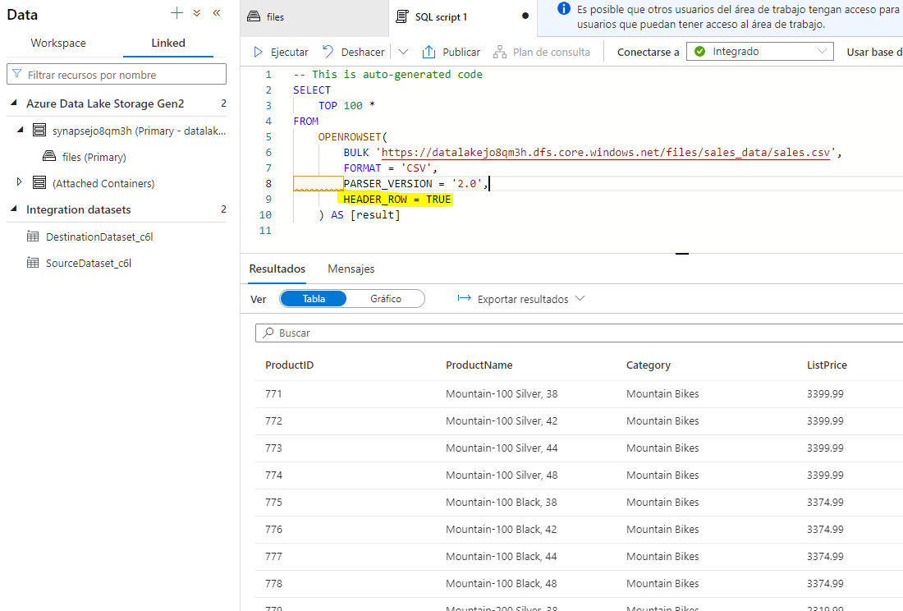

1. Modifique la consulta de la siguiente manera (reemplazando datalakexxxxxxx con el nombre de su cuenta de almacenamiento del lago de datos):

SELECT

    Category, COUNT(*) AS ProductCount

FROM

    OPENROWSET(

        BULK 'https://datalakexxxxxxx.dfs.core.windows.net/files/product_data/products.csv',

        FORMAT = 'CSV',

        PARSER_VERSION='2.0',

HEADER_ROW = TRUE

) AS [result]

GROUP BY Category;

Reemplazado:

SELECT

     Category, COUNT(*) AS ProductCount

 FROM

     OPENROWSET(

         BULK 'https://datalakejo8qm3h.dfs.core.windows.net/files/sales_data/sales.csv',

         FORMAT = 'CSV',

         PARSER_VERSION='2.0',

         HEADER_ROW = TRUE

     ) AS [result]

 GROUP BY Category;

1. Ejecute la consulta modificada, que debería devolver un conjunto de resultados que contenga la cantidad de productos en cada categoría, como este:

| Categoría | Recuento de productos |
| --- | --- |
| Culottes con tirantes | 3 |
| Portabicicletas | 1 |
| … | … |

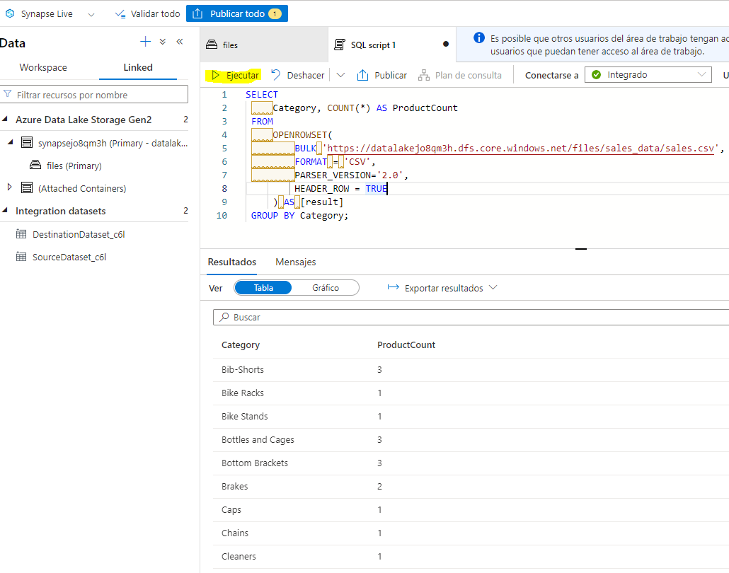

1. En el panel ****Propiedades de SQL Script 1**** , cambie el ****Nombre**** para ****Contar productos por categoría**** . Luego, en la barra de herramientas, seleccione ****Publicar**** para guardar el script.

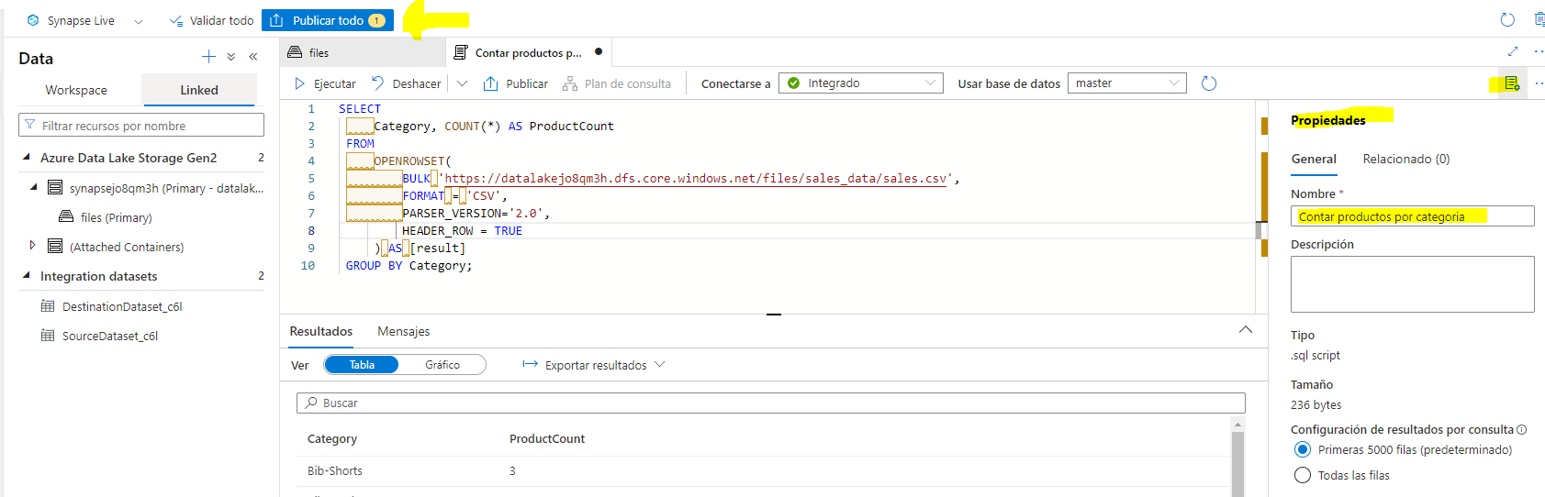

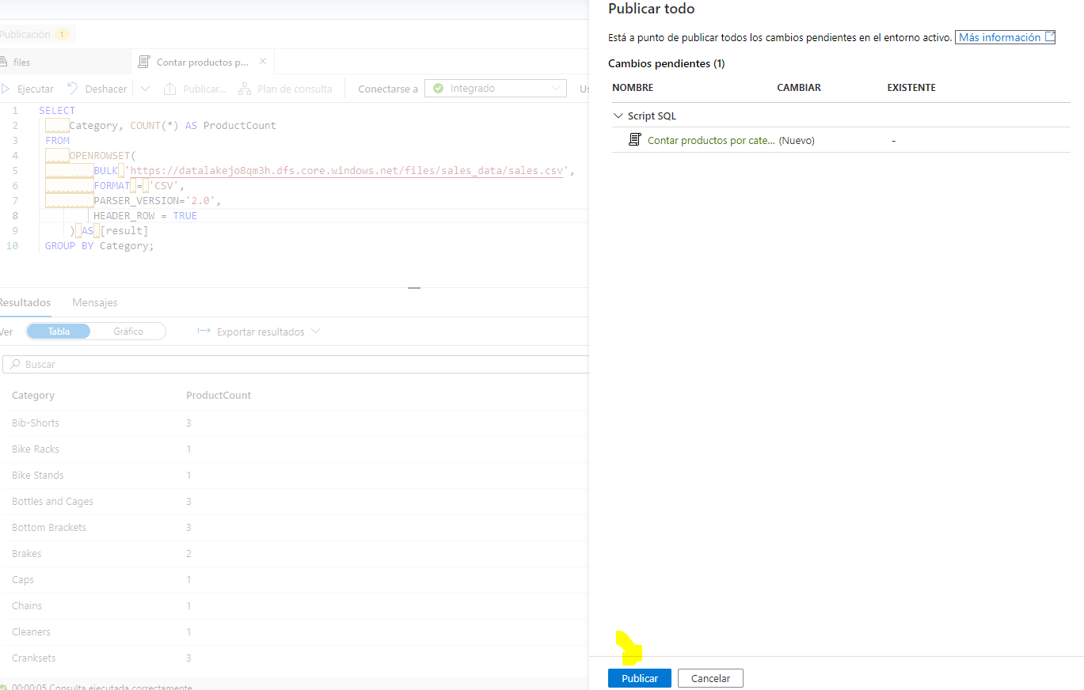

1. Cierre el panel de secuencia de comandos ****Contar productos por categoría**** .
2. En Synapse Studio, seleccione la página ****Desarrollar**** y observe que su script SQL ****de recuento de productos por categoría**** publicado se ha guardado allí.

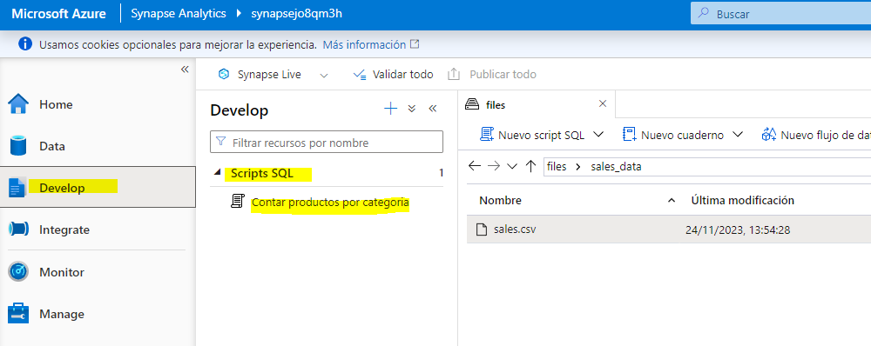

1. Seleccione el script SQL ****Contar productos por categoría**** para volver a abrirlo. Luego asegúrese de que el script esté conectado al grupo de SQL ****integrado**** y ejecútelo para recuperar los recuentos de productos.

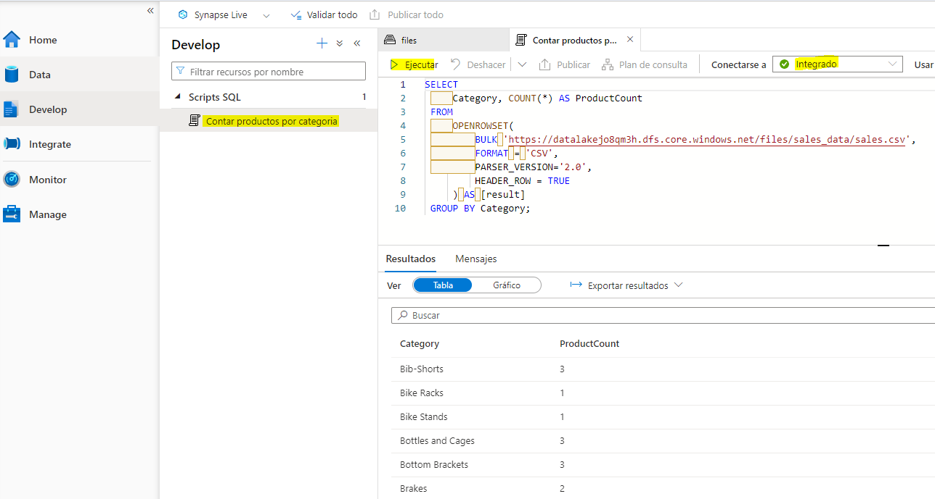

1. En el panel ****Resultados**** , seleccione la vista ****Gráfico**** y luego seleccione las siguientes configuraciones para el gráfico:
   1. ****Tipo de gráfico**** : columna
   2. ****Columna de categoría**** : Categoría
   3. ****Columnas de leyenda (serie)**** : ProductCount
   4. ****Posición de la leyenda**** : abajo - centro
   5. ****Etiqueta de leyenda (serie)**** : dejar en blanco
   6. ****Valor mínimo de leyenda (serie)**** : dejar en blanco
   7. ****Máximo de leyenda (serie)**** : dejar en blanco
   8. ****Etiqueta de categoría**** : dejar en blanco

El gráfico resultante debería parecerse a este:

[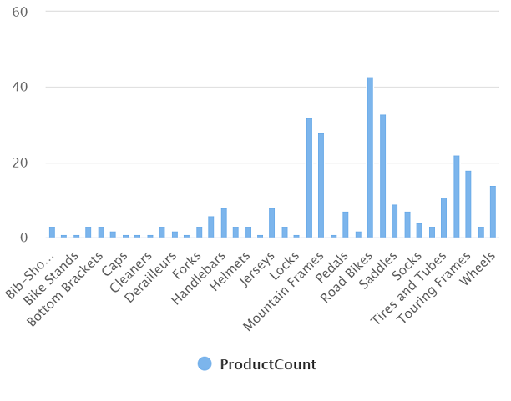](https://microsoftlearning.github.io/dp-203-azure-data-engineer/Instructions/Labs/images/column-chart.png)

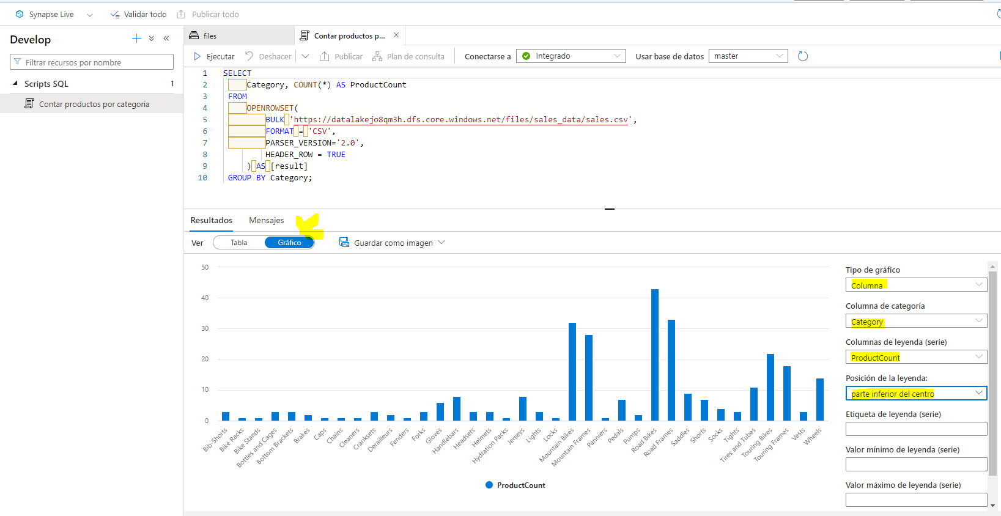

## Utilice un grupo de Spark para analizar datos

Si bien SQL es un lenguaje común para consultar conjuntos de datos estructurados, muchos analistas de datos encuentran útiles lenguajes como Python para explorar y preparar datos para el análisis. En Azure Synapse Analytics, puede ejecutar código Python (y otros) en un grupo de Spark ; que utiliza un motor de procesamiento de datos distribuido basado en Apache Spark.

1. En Synapse Studio, si la pestaña **files** que abrió anteriormente y que contiene el archivo ****productos.csv**** ya no está abierta, en la página ****Datos**** , busque la carpeta ****product_data .****Luego, haga clic con el botón derecho ****en Products.csv**** , seleccione ****Nuevo cuaderno**** y seleccione ****Cargar en Data Frame**** .

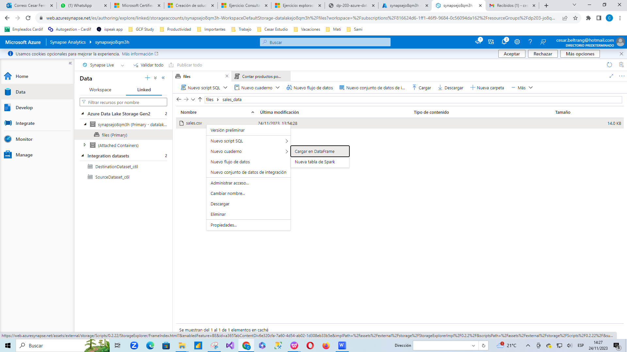

1. En el panel ****Notebook 1**** que se abre, en la lista ****Asociar a**** , seleccione el grupo ****Sparkxxxxxxx**** Spark y asegúrese de que el ****Idioma**** esté configurado en ****PySpark (Python)**** .

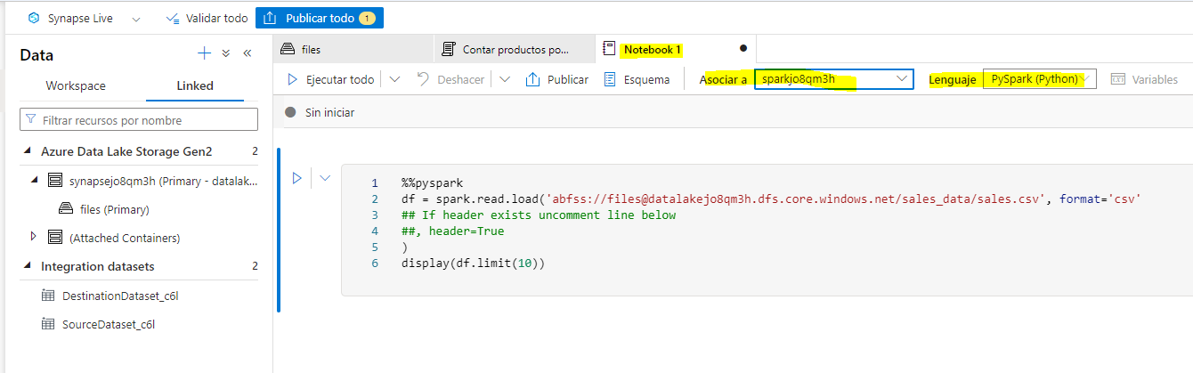

1. Revise el código en la primera (y única) celda del cuaderno, que debería verse así:

%%pyspark

df = spark.read.load('abfss://files@datalakexxxxxxx.dfs.core.windows.net/product_data/products.csv', format='csv'

## If header exists uncomment line below

##, header=True

)

display(df.limit(10))

1. Utilice el icono ****▷**** a la izquierda de la celda del código para ejecutarlo y espere los resultados. La primera vez que ejecuta una celda en un cuaderno, se inicia el grupo de Spark, por lo que puede tardar aproximadamente un minuto en obtener resultados.
2. Finalmente, los resultados deberían aparecer debajo de la celda y deberían ser similares a este:

| c0 | c1 | c2 | c3 |
| --- | --- | --- | --- |
| ID del Producto | Nombre del producto | Categoría | Precio de lista |
| 771 | Montaña-100 Plata, 38 | Bicicletas de montaña | 3399.9900 |
| 772 | Montaña-100 Plata, 42 | Bicicletas de montaña | 3399.9900 |
| … | … | … | … |

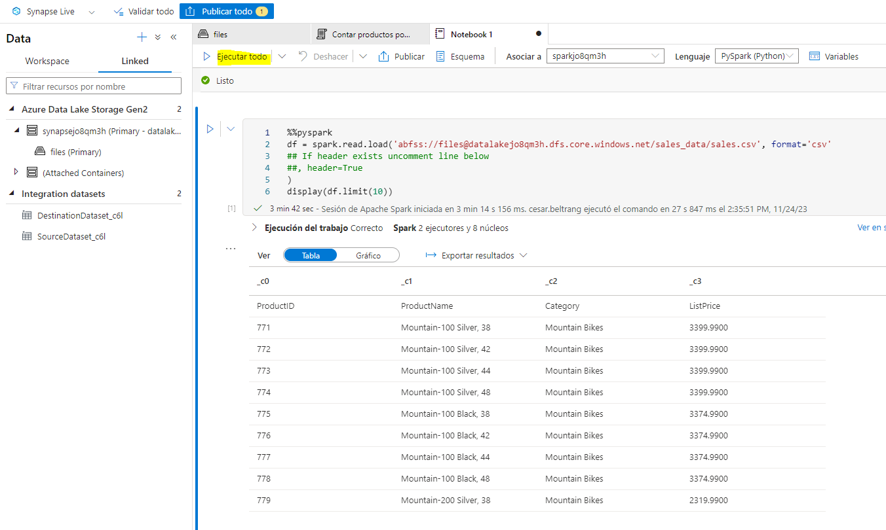

1. Descomente la línea ,header=True (porque el archivo productos.csv tiene los encabezados de columna en la primera línea), para que su código se vea así:

%%pyspark

df = spark.read.load('abfss://files@datalakexxxxxxx.dfs.core.windows.net/product_data/products.csv', format='csv'

## If header exists uncomment line below

, header=True

)

display(df.limit(10))

1. Vuelva a ejecutar la celda y verifique que los resultados se vean así:

| ID del Producto | Nombre del producto | Categoría | Precio de lista |
| --- | --- | --- | --- |
| 771 | Montaña-100 Plata, 38 | Bicicletas de montaña | 3399.9900 |
| 772 | Montaña-100 Plata, 42 | Bicicletas de montaña | 3399.9900 |
| … | … | … | … |

Tenga en cuenta que ejecutar la celda nuevamente lleva menos tiempo porque el grupo de Spark ya está iniciado.

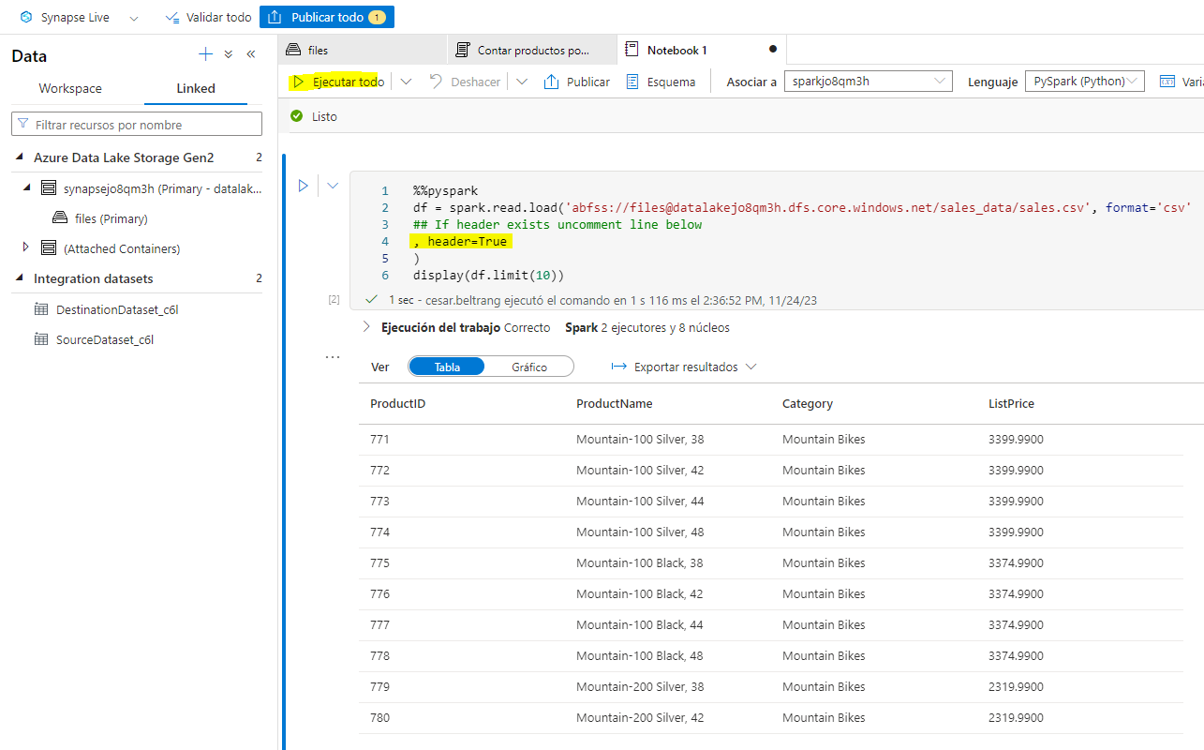

1. Debajo de los resultados, use el ícono ****＋ Código**** para agregar una nueva celda de código al cuaderno.

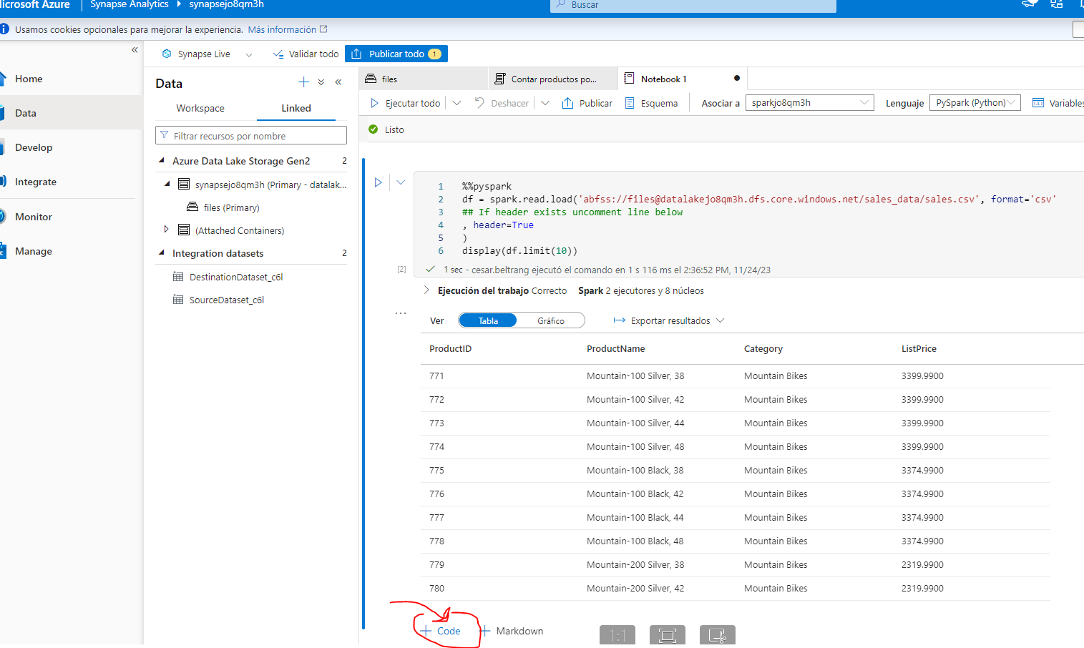

1. En la nueva celda de código vacía, agregue el siguiente código:

df_counts = df.groupby(df.Category).count()

display(df_counts)

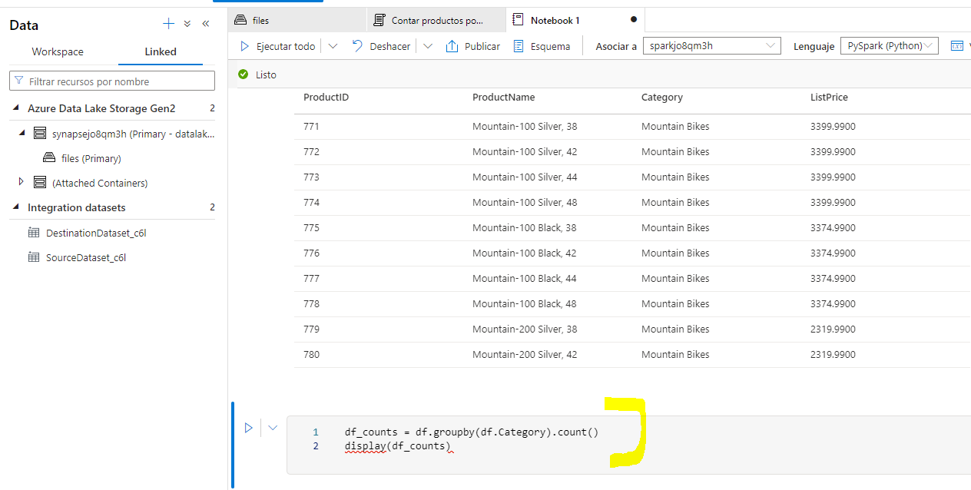

1. Ejecute la nueva celda de código haciendo clic en su ícono ****▷**** y revise los resultados, que deberían verse similares a este:

| Categoría | contar |
| --- | --- |
| Auriculares | 3 |
| Ruedas | 14 |
| … | … |

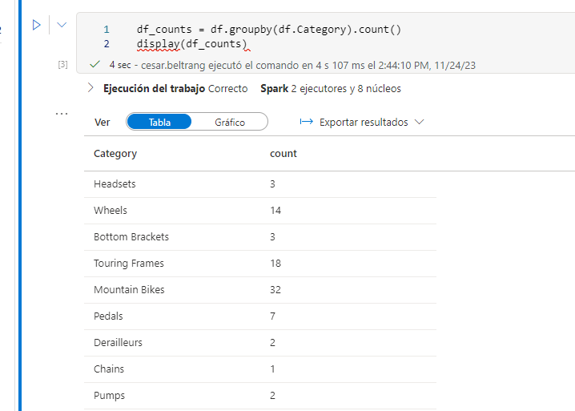

1. En la salida de resultados de la celda, seleccione la vista ****Gráfico**** . El gráfico resultante debería parecerse a este:

[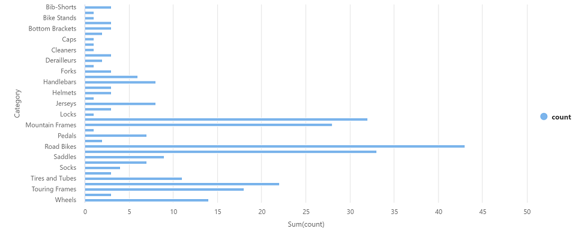](https://microsoftlearning.github.io/dp-203-azure-data-engineer/Instructions/Labs/images/bar-chart.png)

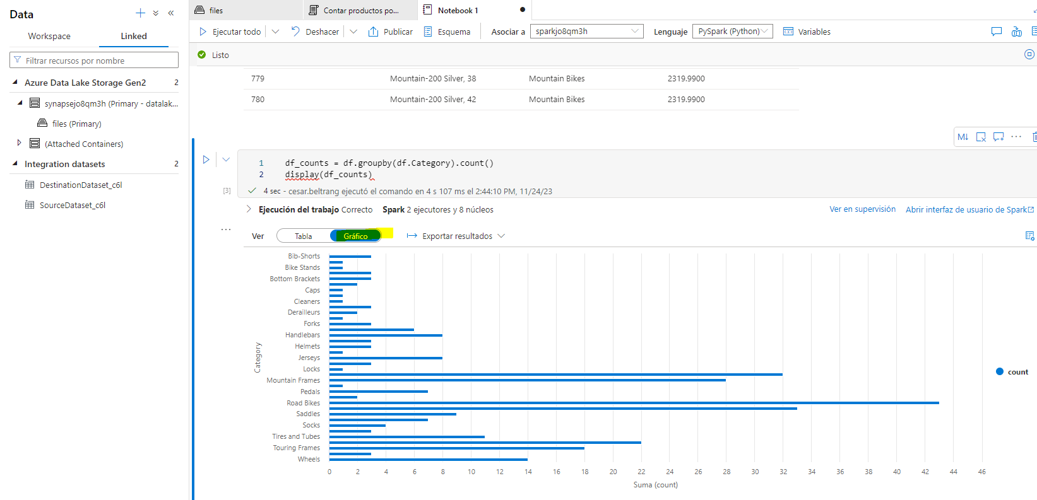

1. Si aún no está visible, muestre la página ****Propiedades**** seleccionando el botón ****Propiedades**** (que se parece a ****🗏 \***** ) en el extremo derecho de la barra de herramientas. Luego, en el panel ****Propiedades**** , cambie el nombre del cuaderno a ****Explorar productos**** y use el botón ****Publicar**** en la barra de herramientas para guardarlo.

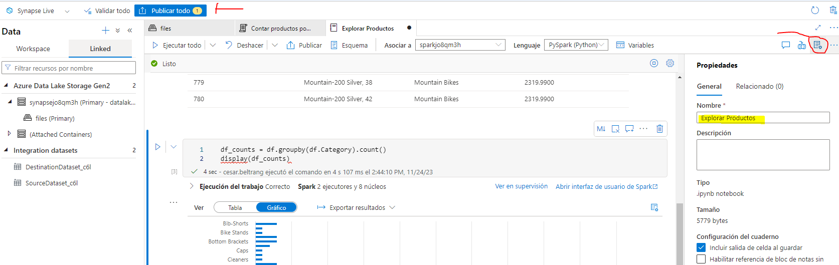

1. Cierre el cuaderno y detenga la sesión de Spark cuando se le solicite. Luego vea la página ****Develop**** para verificar que el cuaderno se haya guardado.

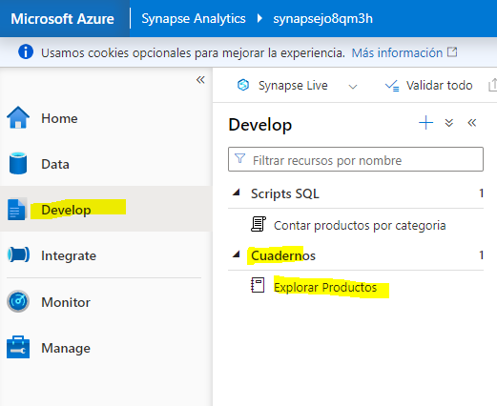

## Utilice un grupo de SQL dedicado para consultar un almacén de datos

Hasta ahora ha visto algunas técnicas para explorar y procesar datos basados en archivos en un lago de datos. En muchos casos, una solución de análisis empresarial utiliza un lago de datos para almacenar y preparar datos no estructurados que luego se pueden cargar en un almacén de datos relacional para soportar cargas de trabajo de inteligencia empresarial (BI). En Azure Synapse Analytics, estos almacenes de datos se pueden implementar en un grupo de SQL dedicado.

1. En Synapse Studio, en la página ****Manage,** en la sección**SQL pools**** , seleccione la fila del grupo de SQL dedicado ****sql**xxxxxxx** y luego use su ícono ****▷**** para reanudarlo.

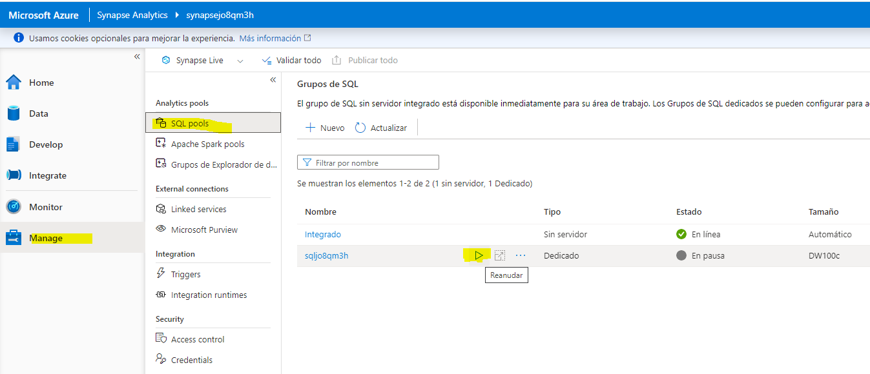

1. Espere a que se inicie el grupo de SQL. Esto puede tardar unos minutos. Utilice el botón ****↻ Actualizar**** para comprobar su estado periódicamente. El estado se mostrará como ****En línea**** cuando esté listo.

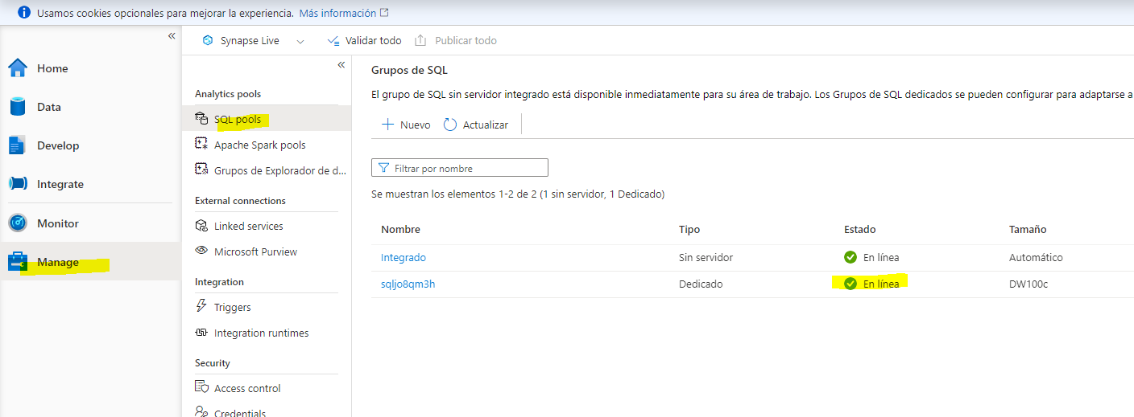

1. Cuando se haya iniciado el grupo de SQL, seleccione la página ****Data ;****y en la pestaña ****Workspace**** , expanda ****las bases de datos SQL**** y verifique que ****sql**xxxxxxx** esté en la lista (use el ícono ****↻**** en la parte superior izquierda de la página para actualizar la vista si es necesario).

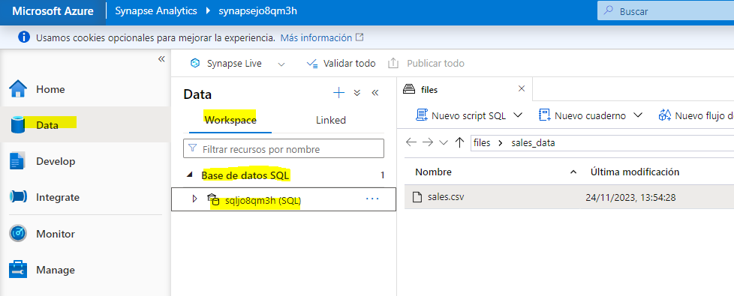

1. Expanda la base de datos ****sql**xxxxxxx** y su carpeta ****Tablas**** y luego, en el menú ****...**** de la tabla ****FactInternetSales**** , seleccione ****Nuevo script SQL**** y seleccione ****Seleccionar las 100 filas SUPERIORES**** .

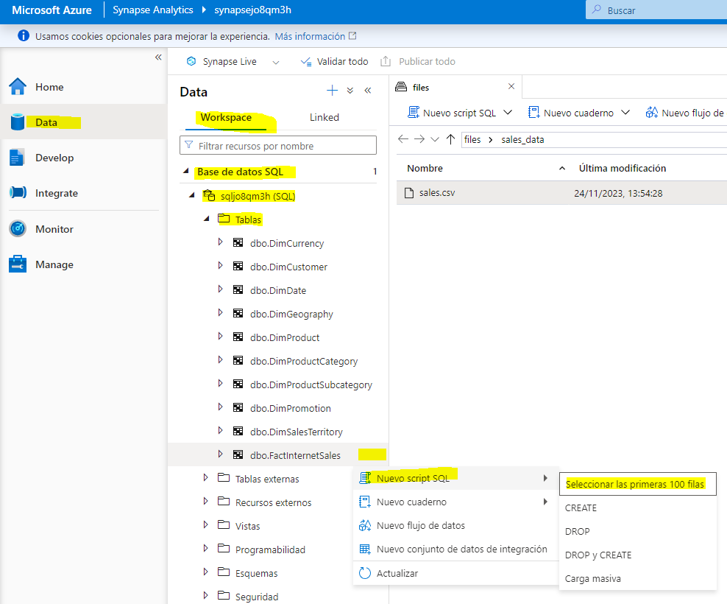

1. Revise los resultados de la consulta, que muestran las primeras 100 transacciones de ventas en la tabla. Estos datos se cargaron en la base de datos mediante el script de configuración y se almacenan permanentemente en la base de datos asociada con el grupo de SQL dedicado.

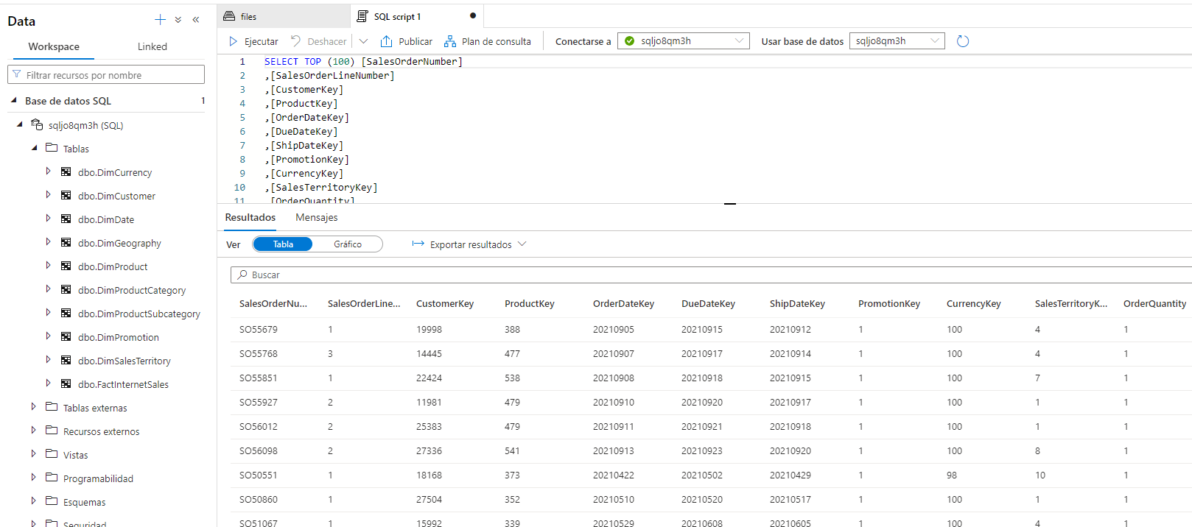

1. Reemplace la consulta SQL con el siguiente código:

SELECT d.CalendarYear, d.MonthNumberOfYear, d.EnglishMonthName,

p.EnglishProductName AS Product, SUM(o.OrderQuantity) AS UnitsSold

FROM dbo.FactInternetSales AS o

JOIN dbo.DimDate AS d ON o.OrderDateKey = d.DateKey

JOIN dbo.DimProduct AS p ON o.ProductKey = p.ProductKey

GROUP BY d.CalendarYear, d.MonthNumberOfYear, d.EnglishMonthName, p.EnglishProductName

ORDER BY d.MonthNumberOfYear

1. Utilice el botón ****▷ Ejecutar**** para ejecutar la consulta modificada, que devuelve la cantidad de cada producto vendido por año y mes.

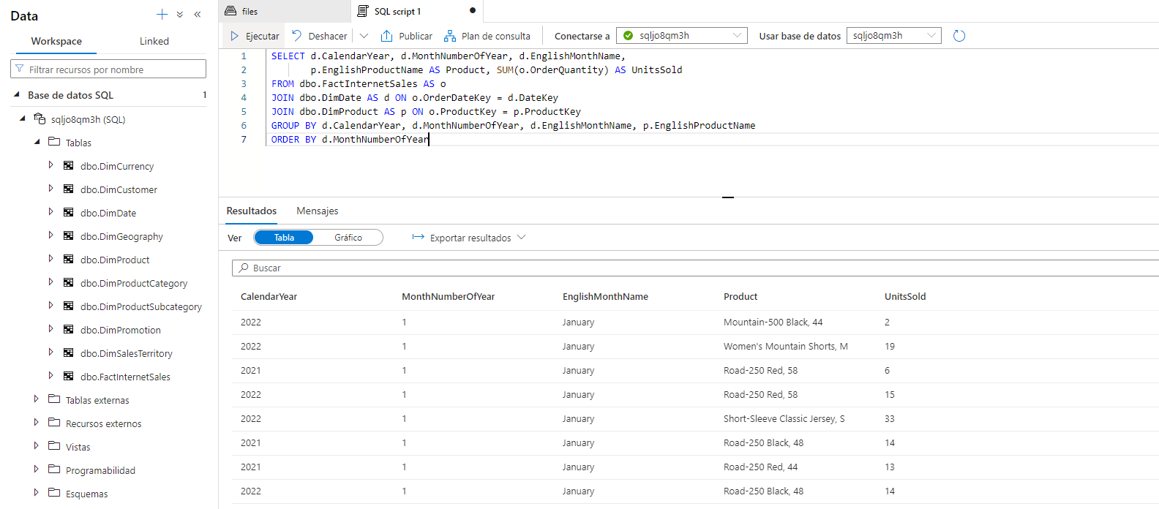

1. Si aún no está visible, muestre la página ****Propiedades**** seleccionando el botón ****Propiedades**** (que se parece a ****🗏 \***** ) en el extremo derecho de la barra de herramientas. Luego, en el panel ****Propiedades**** , cambie el nombre de la consulta a ****Ventas agregadas de productos**** y use el botón ****Publicar**** en la barra de herramientas para guardarla.

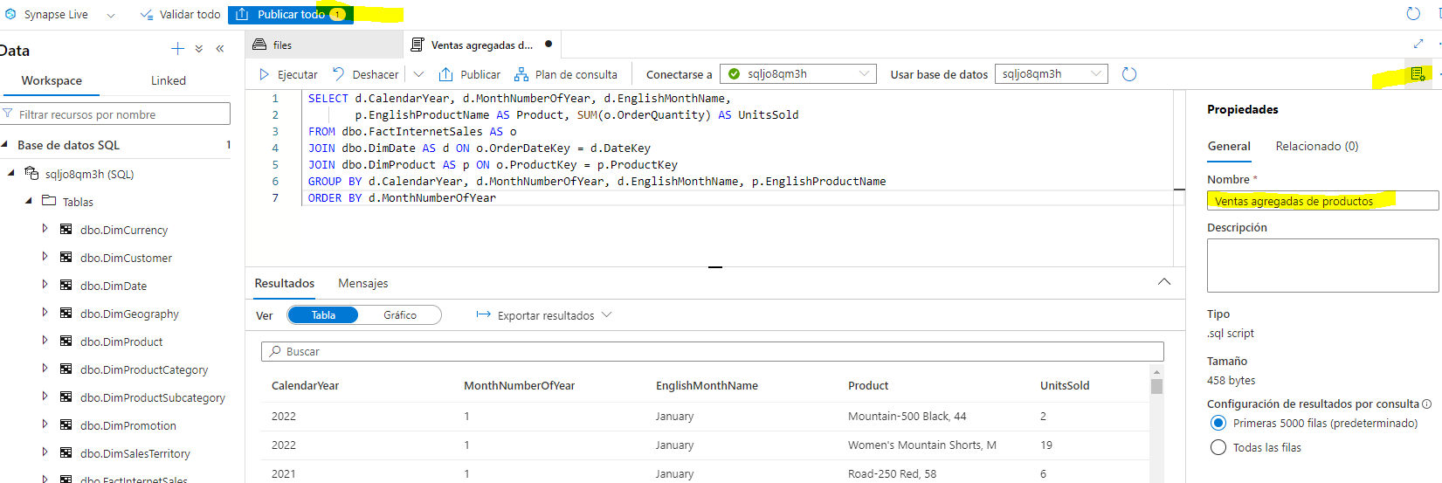

1. Cierre el panel de consulta y luego vea la página ****Develop**** para verificar que se haya guardado el script SQL.

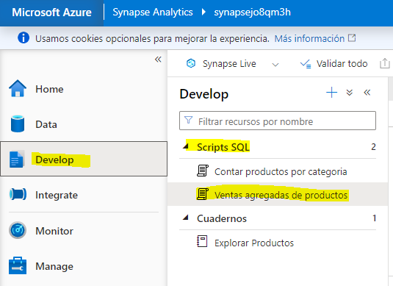

1. En la página ****Manage****, seleccione la fila del grupo de SQL dedicado ****sql**xxxxxxx** y use su ícono ❚❚ para pausarlo.

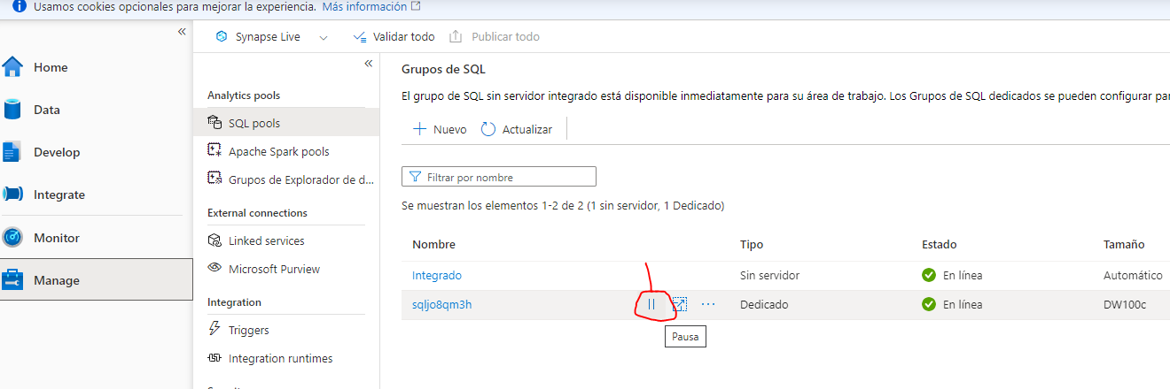

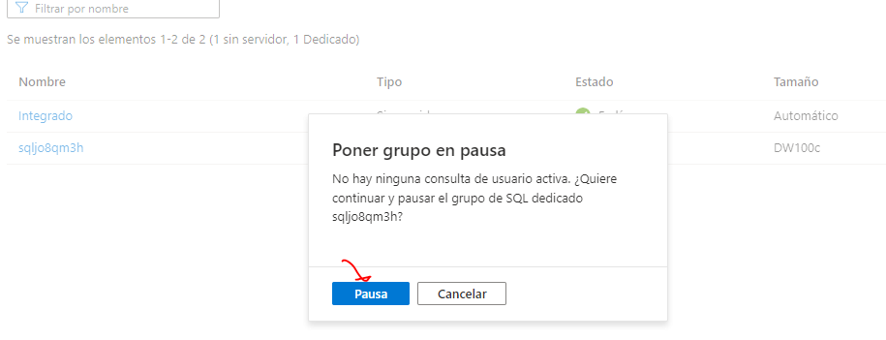

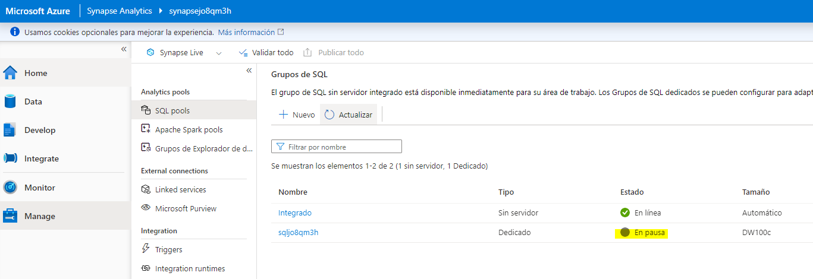

## Eliminar recursos de Azure

Ahora que ha terminado de explorar Azure Synapse Analytics, debe eliminar los recursos que creó para evitar costos innecesarios de Azure.

1. Cierre la pestaña del navegador Synapse Studio y regrese a Azure Portal.
2. En Azure Portal, en la página ****de inicio**** , seleccione ****Grupos de recursos**** .

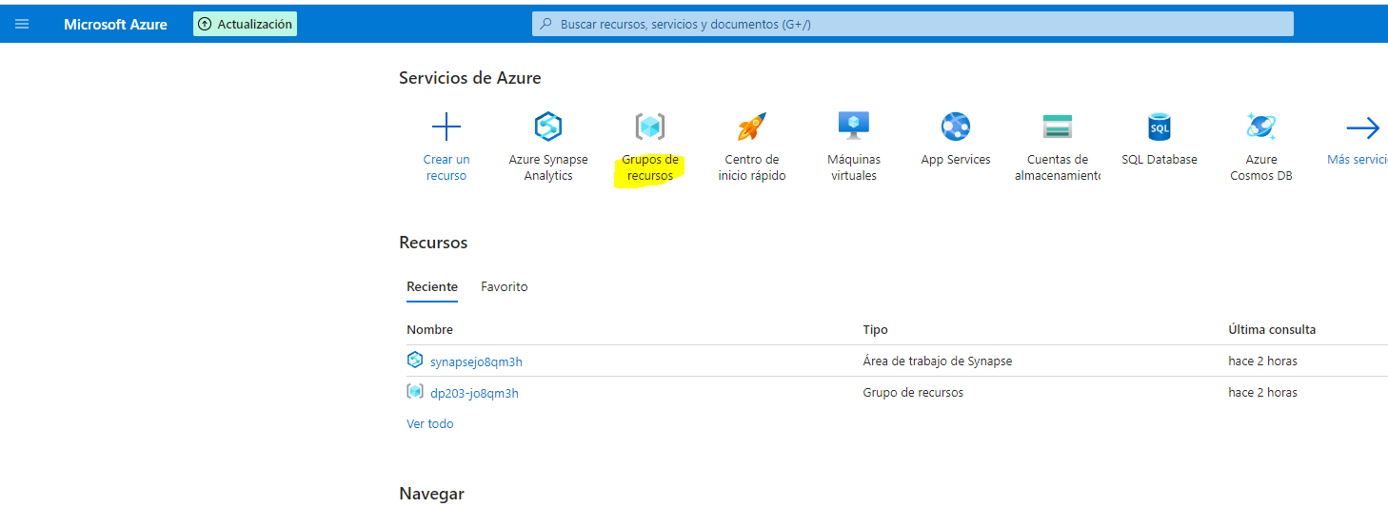

1. Seleccione el grupo de recursos ****dp203-**xxxxxxx** para su área de trabajo de Synapse Analytics (no el grupo de recursos administrado) y verifique que contenga el área de trabajo de Synapse, la cuenta de almacenamiento, el grupo de SQL, el grupo de Data Explorer y el grupo de Spark para su área de trabajo.

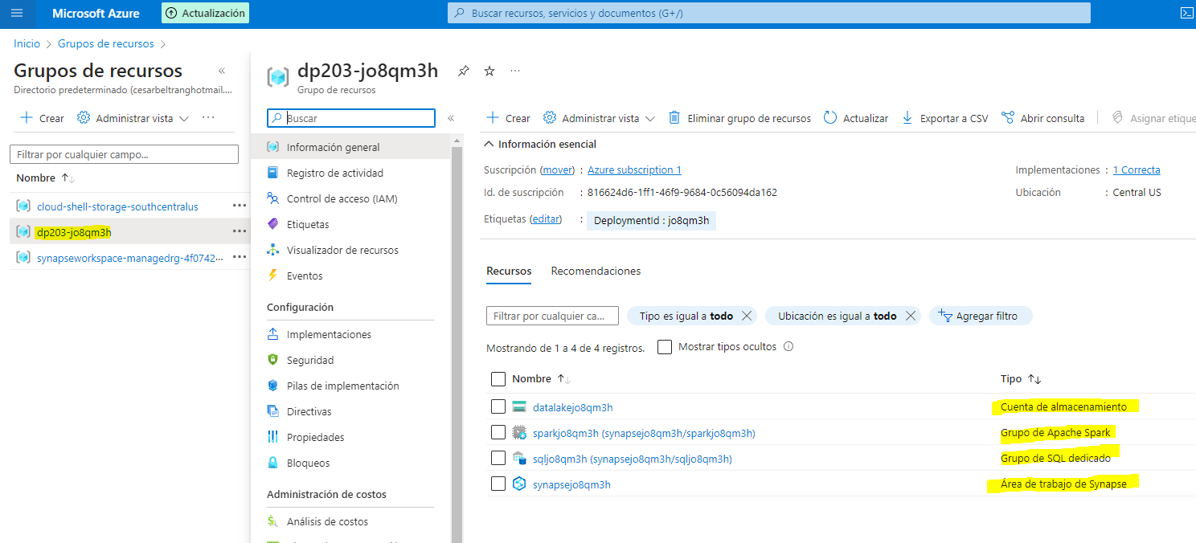

1. En la parte superior de la página ****Descripción general**** de su grupo de recursos, seleccione ****Eliminar grupo de recursos**** .

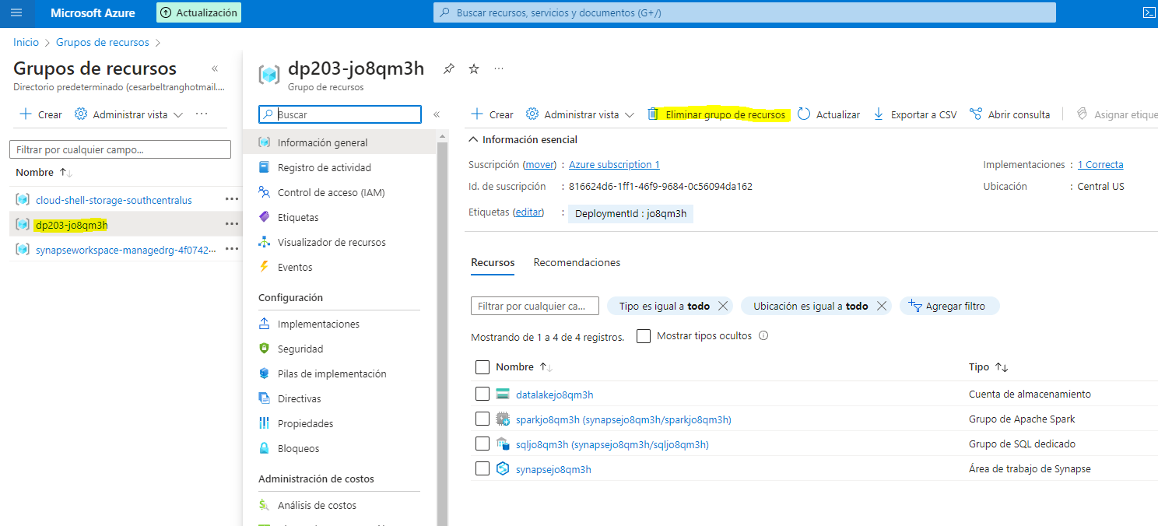

1. Ingrese el nombre del grupo de recursos ****dp203-**xxxxxxx** para confirmar que desea eliminarlo y seleccione ****Eliminar**** .

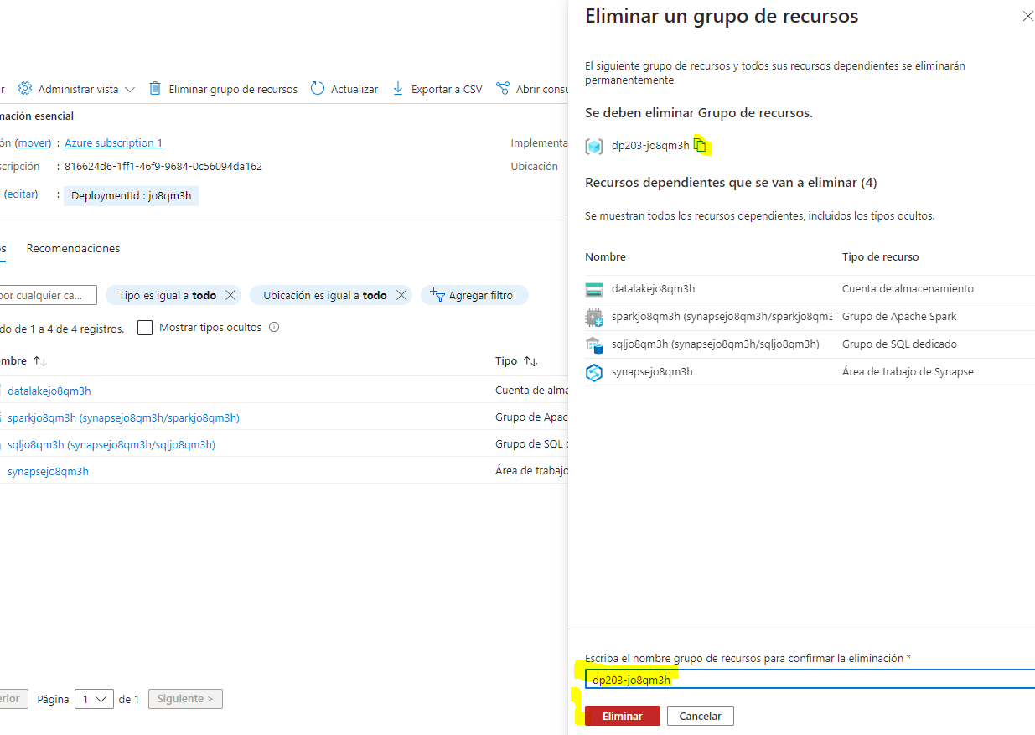

Después de unos minutos, se eliminarán el grupo de recursos del área de trabajo de Azure Synapse y el grupo de recursos del área de trabajo administrada asociado a él.

